  Sec01-01-03_「中小企業向けサイバーセキュリティ対策の極意」【本文案】

1.   改訂履歴
   1.   【2020年10月16日】参考文献、相談・届出先リスト追加
   2.   【2020年10月9日】人材育成関連内容追記
   3.   【2020年9月15日】内容追記
   4.   【2020年8月25日】Sec01-01-02と整合
   5.   【2020年8月14日】Sec01-01-03から分離
2. リンク
   1. html版

ドキュメントを参照: <https://bluemoon55.github.io/Sharing_Knowledge3/MindManager3/Sec01-01-02.html>

* 1. MindManager版（Download）

ドキュメントを参照: <https://bluemoon55.github.io/Sharing_Knowledge3/MindManager3/Sec01-01-02_「中小企業向けサイバーセキュリティ対策の極意」の改訂案（素材）.mmap>

* 1. EXCEL版（Download）

ドキュメントを参照: <https://bluemoon55.github.io/Sharing_Knowledge3/MindManager3/Sec01-01-02.xlsx>

* 1. Docx版（Download）

ドキュメントを参照: [Page not found &middot; GitHub Pages](https://bluemoon55.github.io/Sharing_Knowledge3/MindManager3/Sec01-01-02.docx)

1.   凡例
   1.  目次掲載項目
   2.   冊子体及び冊子体ベースWebページ
   3.    既存項目（見出し・項番等の軽微な修正は含む）
   4.    追加項目（大きな修正を含む）
   5.     担当
   6.   改訂箇所
   7.   参考資料
2.  Sec01-01-02_「中小企業向けサイバーセキュリティ対策の極意」【目次案】
   1. 別添：Sec01-01-02_「中小企業向けサイバーセキュリティ対策の極意」【目次案】

ドキュメントを参照: <https://bluemoon55.github.io/Sharing_Knowledge3/MindManager3/Sec01-01-02.html>

1.   Sec01-01-03_「中小企業向けサイバーセキュリティ対策の極意」【本文案】
   1.   【Mission0】 はじめに
      1.   改版理由
         1.    国の「サイバーセキュリティ戦略」に沿ったセキュリティ対策を実施するために
         2.    NISC等の資料の反映、テレワークの継続化
      2.    ケーススタディー１：なぜ、こんな小さな会社が狙われたの？
      3.    ケーススタディー２：ある日突然、銀行口座の預金残高が消えた！
         1.   人員不足〜以下囲みコラムの平成２７年度 ―平成XX年度の最新に更新⇒数字のみ修正
      4.    ケーススタディー３：取引先企業への踏み台にされた
         1.   サプライチェーン紹介のページへのリンク
      5.    ケーススタディー４：EMOTET、ランサムウェアの被害にあった？
      6.    ケーススタディー５：サイバーセキュリティ保険に入っていれば
      7.     ケーススタディー６：昨今の産業を巡るサイバーセキュリティに係る状況

ドキュメントを参照: [昨今の産業を巡るサイバーセキュリティに係る状況の認識と、今後の取組の方向性についての報告書を取りまとめました （METI/経済産業省）](https://www.meti.go.jp/press/2020/06/20200612004/20200612004.html)

* + - 1. 「昨今の産業を巡るサイバーセキュリティに係る状況の認識と今後の取組の方向性について」【2020年6月12日METI】等を参考に。
    1.  ケーススタディーX：BEC攻撃事例⇒海外の取引先からのメール
    2.   ケーススタディーX：サプライチェーンセキュリティの必要性が高まっていること
    3.   ケーススタディーX：セキュリティ対策を怠ると他社に迷惑をかけることもある
    4.   ツイッター被害 乗っ取り、詐欺悪用相次ぐ
    5.   サイバー被害 通知義務化 個人情報漏洩の全員に　企業の対応不可避
    6.   改訂箇所：「はじめに」(p.8～9)を改訂
       1.   「サイバーセキュリティ経営ガイドライン・概要＞の説明を全体的に修正。

ドキュメントを参照: [サイバーセキュリティ経営ガイドライン（METI/経済産業省）](https://www.meti.go.jp/policy/netsecurity/mng_guide.html)

* + - 1.   「情報セキュリティ白書2020」を参考に

ドキュメントを参照: [情報セキュリティ白書2020：IPA 独立行政法人 情報処理推進機構](https://www.ipa.go.jp/security/publications/hakusyo/2020.html)

* + - 1.   IoTやAIの活用といった最近の情勢をふまえる
  1.   【目次】
  2.   【Mission1】　知っておきたいサイバー攻撃の知識
     1.    1-1：標的型攻撃による情報流出
     2.    1-2：ランサムウェアを使った詐欺・恐喝
        1.   【囲みコラム】「No More Ransam」　の紹介
     3.    1-3：Webサービスからの個人情報窃取
        1.   【囲みコラム】割賦販売法の改定とクレジットカードのセキュリティ
     4.    1-4：集中アクセスによるサービス停止
        1.   【囲みコラム】内容更新
     5.    1-5：内部不正による情報漏えいと業務停止
     6.    1-6：Webサイトの改ざん
     7.    1-7：インターネットバンキングの不正送金
        1.   【囲みコラム】不正送金を阻止するには
     8.    1-8：悪意のあるスマホアプリ
        1.   グラフ最新化
        2.   【囲みコラム】スマートフォン決済不正アプリ
     9.    1-9：巧妙・悪質化するワンクリック詐欺
     10.    1-10：Webサービスへの不正ログイン
         1.   【囲みコラム】不正ログインを…多要素認証の取り込み（NIST800-63-3対応）
     11.    1-11：公開された脆弱性対策情報の悪用
     12.    1-12：IoT機器を踏み台にした攻撃
         1.  【囲みコラム】対策はこれだ…NICT　「NOTICE」の実証事例の結果を追加
         2.   【囲みコラム】IoTとデータ利活用の全体像【総務省】

ドキュメントを参照: <https://www.soumu.go.jp/ict_skill/pdf/ict_skill_1_1.pdf>

* + 1.    1-13：中小企業におけるサイバー攻撃被害の例
       1.   ＜統計データのアップデート＞
          1.   １．１節「サイバーセキュリティ経営ガイドラインの背景と位置づけ」で 参照している統計データをアップデート。それに伴い説明文も修正。
    2.    1-14：なりすましECサイトの被害と回避策
       1.   改訂箇所：Mission1-12　(P.41)のあとに追加
       2.  事業者サイド
          1.   ウェブサイト開設等における運営形態の選定方法に関する手引き【2018年5月IPA】

ドキュメントを参照: [000066952.pdf](https://www.ipa.go.jp/files/000066952.pdf)

* + - * 1.   なりすましECサイト対策マニュアル【2015年3月一般社団法人セーファーインターネット協会】
      1.  利用者サイド
         1.   なりすましサイトの見極め方、被害の内容に応じた相談先、届け出先
    1.    1-15：ビジネスメール詐欺の被害と回避策
       1.   改訂箇所：Mission1-12　(P.41)のあとに追加
    2.    【削除】おさらいクイズ
  1.   【Mission2】　すぐやろう！対サイバー攻撃アクション
     1.   改訂のポイント
        1.  冊子版は、敢えて改訂する必要があるか？
        2.   EPUB、Web版は、情報セキュリティ10大脅威レベルでリライトするか？
     2.    2-1：サイバー攻撃に対して何ができるか
     3.    2-2：OSとソフトウェアのアップデート
        1.   OSサポート状況の注記更新
     4.    2-3：ウイルス対策ソフト・機器の導入
     5.    2-4：定期的なバックアップ
        1.   OneDrive等クラウドストレージの利用
     6.    2-5：パスワードの管理
     7.    2-6：アクセス管理
     8.    2-7：紛失や盗難による情報漏えい対策
        1. Wifi利用者向け簡易マニュアル【総務省】
     9.    2-8：持ち込み機器対策
        1.   テレワーク等での持ち出し・持ち込み機器対策
     10.    2-9：電子メールの安全利用
     11.    2-10：標的型攻撃メールへの対応
         1.   事例は新規に
     12.    2-11：迷惑メール発信への対応
     13.    2-12：安全なWebサイト利用
         1.   【囲みコラム】詐欺サイトはこれ…内容更新する（NISC,IPAの資料参照）
     14.    2-13：閲覧制限
         1.   【囲みコラム】中小企業の規制は…事例を更新再調査
     15.    2-14：重要情報の洗い出し
     16.    2-15：重要情報の保管
         1.   神奈川県庁データ漏洩事件を取り上げる？
     17.    【削除】おさらいクイズ
  2.   【Mission03-A】経営者は事前に何を備えればよいのか【守り】
     1.   サブタイトル【組織維持のために】 経営者、 管理者が、自組織の現状として認識すべきこと
        1.  管理者が知っておくべきこと（管理者を設置していない場合は経営者が自ら知っておくべきこと）
     2.  総論
        1.  サイバーセキュリティの被害に遭った場合、 組織の存立が危ぶまれる事態になりえることを自覚する ・世の中で起こっているセキュリティ被害を対岸の火事だと思っている経営者、 ITは導入しているにも関わらずセキュリティ対策のための費用はないとして対策に後ろ向きの経営者、 最も重要な情報にアクセスする権限を持ちながら、 セキュリティに関しての意識の低い経営者。 これらの経営者が最大のセキュリティリスク
        2.  国は、 大企業のみならず、 中小企業も、 「サインバーセキュリティ経営ガイドライン」を参照することを求めている
     3.   サイバーセキュリティ対策は、 事業継続を脅かすリスクの１つ。
        1.   改版理由
           1.    中小企業の情報セキュリティ対策ガイドラインの改版（第２版⇒第３版） 差分を説明する
        2.  組織の社会的責任の認識
        3.     3-1：サイバーセキュリティ対策が経営に与える重大な影響
           1. 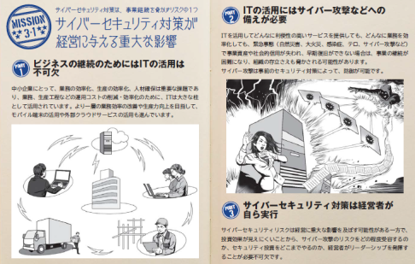
           2. 情報セキュリティ対策は、 経営に大きな影響を与えます！
           3. 経営者が法的・道義的責任を問われます！
           4. 組織として対策するために、 担当者への指示が必要です！

中小企業の情報セキュリティ対策ガイドライン（第3版）【2019年12月19日IPA】

ドキュメントを参照: [中小企業の情報セキュリティ対策ガイドライン：IPA 独立行政法人 情報処理推進機構](https://www.ipa.go.jp/security/keihatsu/sme/guideline/)

* + - * 1. セキュリティ侵害を受ける70～80%が人為的なミス、 故意
        2. サイバーセキュリティ対策の中で最もコストがかかるのが技術的対策。 しかし全てのリスクに対して技術的対策をすることは困難。 悪意があれば技術的な対策はすり抜けられる
        3. セキュリティー被害を受けた場合、 その被害に対し会社が被る損害の可能性が高い順に投資をすることが重要。
        4. また、 システムを入れる際に、 セキュリティーも同時に入れるなど、 ITとセキュリティー対策を一緒にすることも大切である。
        5. 更に、 経営者を含め、 社員全員に対し、 セキュリティーポリシーやガイドブックを作成したり、 併せてITパスポートの試験を受けさせることも大切である。
      1.     3-2：情報セキュリティ対策を怠ることで企業が被る不利益
         1. 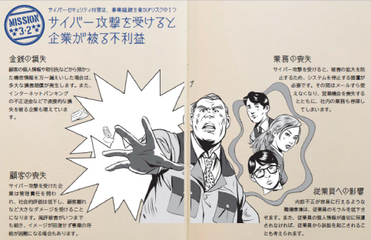
         2.  (1) 金銭の喪失,(2) 顧客の喪失, (3) 業務 の喪失, (4) 従業員 への影響

  Sec01-02-20_中小企業の情報セキュリティ対策ガイドライン

ドキュメントを参照: <https://bluemoon55.github.io/Sharing_Knowledge3/MindManager3/Sec01-02-20.html>

中小企業の情報セキュリティ対策ガイドライン（第3版）【2019年12月19日IPA】

ドキュメントを参照: [中小企業の情報セキュリティ対策ガイドライン：IPA 独立行政法人 情報処理推進機構](https://www.ipa.go.jp/security/keihatsu/sme/guideline/)

* + - 1.     3-3：経営者に問われる責任
         1. 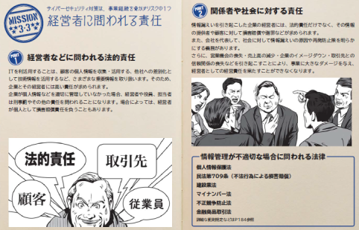
         2.  (1) 経営者などに問われる法的責任

・個人情報・他社から預かった秘密情報・自社の秘密情報・株価に影響を与える可能性のある未公開内部情報

* + - * 1.  (2) 関係者や社会に対する責任

・営業停止、 売上高の減少、 企業イメージの低下などで、 自社に損害をもたらずだけでなく、 取引先に対する信頼関係の喪失、 業界やサービス全体のイメージダウン・法令順守・顧客・取引先・従業員

 Sec01-02-20_中小企業の情報セキュリティ対策ガイドライン

ドキュメントを参照: <https://bluemoon55.github.io/Sharing_Knowledge3/MindManager3/Sec01-02-20.html>

中小企業の情報セキュリティ対策ガイドライン（第3版）【2019年12月19日IPA】

ドキュメントを参照: [中小企業の情報セキュリティ対策ガイドライン：IPA 独立行政法人 情報処理推進機構](https://www.ipa.go.jp/security/keihatsu/sme/guideline/)

* + - * 1.    【削除？】【囲みコラム】情報管理が不適切な場合に問われる法律
      1.     【Web版】
         1.   【参考】情報セキュリティ対策を怠ることで企業が被る不利益 【中小企業の情報セキュリティ対策ガイドライン案】

ドキュメントを参照: [guideline](https://www.ipa.go.jp/security/keihatsu/sme/guideline/)

資金の喪失

顧客の喪失

業務の喪失

従業員への影響

* + - * 1.   【参考】経営者が負う責任【中小企業の情報セキュリティ対策ガイドライン（第2版⇒第3版）】

ドキュメントを参照: [guideline](https://www.ipa.go.jp/security/keihatsu/sme/guideline/)

経営者などに問われる法的責任

個人情報

他社から預かった秘密情報

自社の秘密情報

関係者や社会に対する責任

営業停止、 売上高の減少、 企業イメージの低下などで、 自社に損害をもたらずだけでなく、 取引先に対する信頼関係の喪失、 業界やサービス全体のイメージダウン

* + - * 1.  【参考】経営者が認識すべき「3原則」【中小企業の情報セキュリティ対策ガイドライン（第2版⇒第3版）】

ドキュメントを参照: [guideline](https://www.ipa.go.jp/security/keihatsu/sme/guideline/)

   Sec01-02-20_中小企業の情報セキュリティ対策ガイドライン

ドキュメントを参照: <https://bluemoon55.github.io/Sharing_Knowledge3/MindManager3/Sec01-02-20.html>

 原則１ 情報セキュリティ対策は経営者のリーダシップのもとで進める

経営者は、 IT活用を推進する中で、 情報セキュリティ上のリスクを認識し、 自らリーダーシップを発揮して対策を進めることが必要です

 原則２ 委託先における情報セキュリティ対策まで考慮する

 原則３ 情報セキュリティに関する関係者とのコミュニケーションは、 どんなときにも怠らない

* + - * 1.  経営者として取り組むべき「重要 7項目の取組」【中小企業の情報セキュリティ対策ガイドライン（第2版⇒第3版）】

ドキュメントを参照: [guideline](https://www.ipa.go.jp/security/keihatsu/sme/guideline/)

 取組１ 情報 セキュリティ に関するリスクを認識し組織全体での対応方針を定める

情報セキュリティ対策を組織的に実施する意思を、 関係者に明確に示すために、 情報セキュリティに関する方針を定め、 要求に応じて提示できるようにしておきます。

 取組２ 情報セキュリティ対策を行うための資源（予約、 人材など）を確保する

情報セキュリティ対策を実施するために、 必要な予算と人材を確保します。

 取組３ 情報セキュリティのリスクを把握し、 どこまで情報セキュリティ対策を行うのかを定めたうえで担当者に実行させる

事業を行う上で見込まれる情報セキュリティのリスクを把握した上で、 必要十分な対策を検討させます。

 取組４ 情報セキュリティ対策に関する定期的な見直しを行う

取組3で定めた情報セキュリティ対策について、 定期または随時に見直して、 必要な改善や追加の対策を決めるように担当者に指示します。

 取組５ 業務委託する場合や外部ITシステムやサービスを利用する場合は、 自社で必要と考える対策が担保されるようにする

契約書に情報セキュリティに関する相手先の責任や実施すべき対策を明記し、 合意する必要があります。

 取組６ 情報セキュリティに関する最新動向を収集する

新たな脅威に備えるようにします。 また、 知り合いやコミュニティへの参加で情報交換を積極的に行い、 得られた情報について、 業界団体、 委託先などと共有します。

 取組７ 緊急時の社内外の連絡先や被害発生時に行うべき内容について準備しておく

情報セキュリティ対策を実施するとともに、 万が一のインシデントに備えて、 緊急時の連絡体制を整備します。 さらに、 その連絡体制がうまく機能するかをチェックするためインシデントを想定した模擬訓練を定期的に行うと理想的です

* + - 1.      【Web版コラム】組織の姿勢3分類(企業経営のためのサイバーセキュリティの考え方の策定について （2016年8月2日）【NISC】より)

ドキュメントを参照: [�Z�L�����e�B�}�C���h���������ƌo�c���[�L���O�O���[�v](https://www.nisc.go.jp/conference/cs/jinzai/wg/index.html)

* + - * 1.  【レベル１】自らセキュリティ対策を行う上で、 事業上のリソースの制約が大きい企業

 主に中小企業等でセキュリティの専門組織を保持することが困難な企業。 小企業・零細企業の多く

 小企業・零細企業の多く。 家庭も。

 （主に中小企業等でセキュリティの専門組織を保持することが困難な企業）

 ITを十分に活用していない組織、 サイバーセキュリティが自社の問題と認識していない組織

 情報リテラシーの向上

 個人情報、 企業機密、 知的財産

 預かり情報

 インターネットバンキング

 最低限のサイバーセキュリティ対策

* + - * 1.  【レベル2】IT・セキュリティをビジネスの基盤として捉えている企業

 （IT・サイバーセキュリティの重要性は理解しているものの、 積極的な事業戦略に組み込むところまでは位置づけていない企業）

 高リスクの許容

 必要以上のサイバーセキュリティ対策のため、 業務の効率化、 競争力強化を阻害している企業

 【守りのIT投資】ITを活用した業務効率化、 生産性向上、 労働力確保を図っている組織

 仮想化技術の適用

 運用・保守コストの削減

 【守りのセキュリティ対策】網羅的で費用対効果の高い対策の実施

* + - * 1.  【レベル3】ITの利活用を事業戦略上に位置づけ、 サイバーセキュリティを強く意識し、 積極的に競争力強化に活用しようとしている企業

 （積極的にITによる革新と高いレベルのセキュリティに挑戦するあらゆる企業）

 ITを成長エンジンとして活用【成長戦略より】

 コスト削減から価値創造へ

 中小企業の生産性向上、 人材不足の解消の糸口に

 投資

 情報化投資

 革新的投資

 研究開発等

 経済的競争能力投資

 職員の研修・訓練、 ブランディング、 マーケティング、 経営コンサルティングの外部委託

 【攻めのIT投資】新技術、 新サービスを戦略的に活用した新ビジネス展開

 【攻めのセキュリティ対策】攻めのセキュリティ対策（未知のリスクを許容）

 クラウドサービス

 IoT

 第4次産業革命

 ビッグデータ

 AI

 ブロックチェーン

 テレワーク、 サテライトオフィス

* + 1.   投資効果（費用対効果）を認識する
       1.     3-4：投資効果（費用対効果）を認識する
          1. 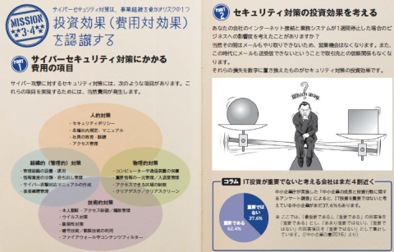
          2.  セキュリティ対策の投資は、 人的対策、 管理的対策、 物理的対策、 それでもカバーできないことを技術的対策
          3.  サイバーセキュリティはやむを得ない「費用」でなく、 ITを利活用した積極的な経営への「投資」と位置付ける
    2.   【自社の対策状況把握】自社のIT活用・セキュリティ対策状況を自己診断する
       1.    3-5：ITの活用診断
          1. Subtopic
          2.   IT活用診断ツールのコンテンツ最新調査

  DX推進指標　自己診断結果分析レポート（IPA）の「背景」を参照

* + - * 1. 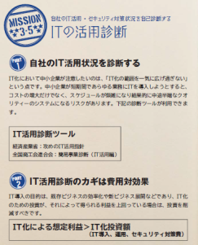
        2.  費用対効果

 IT化による想定利益＞IT化投資額（IT導入、 運用、 セキュリティ対策費）

 IT化の目的は、 既存ビジネスの効率化、 新ビジネス展開等であり、 IT化のための投資が、 IT化によって得られる利益を上回っている場合は、 IT化投資を削減すべきである

* + - * 1.  ITおよびサイバーセキュリティに関する組織の視点6分類

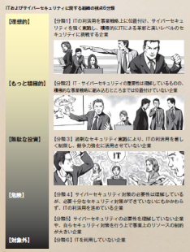

 「企業経営のためのサイバーセキュリティの考え方」を参考に、 分類を追加してみたもの

   【参照】「企業経営のためのサイバーセキュリティの考え方」【2016年8月3日NISC】

ドキュメントを参照: <https://www.nisc.go.jp/conference/cs/jinzai/wg/index.html>

 【理想的に】ITの利活用を事業戦略上に位置づけ、 サイバーセキュリティを強く意識し、 積極的に競争力強化に活用しようとしている企業

 （積極的にITによる革新と高いレベルのセキュリティに挑戦するあらゆる企業）

 ITの利活用と情報セキュリティ対策のバランスが取れている企業

 情報のオープン化、 外部情報の活用、 機密情報の保護をきちんと行い、 ITの利活用により新しいサービスを展開

 【もっと積極的に】IT・セキュリティをビジネスの基盤として捉えている企業

 （IT・サイバーセキュリティの重要性は理解しているものの、 積極的な事業戦略に組み込むところまでは位置づけていない企業）

 ITを積極的に活用してビジネスの発展を目指すことが必要

 【無駄な投資】過剰なセキュリティ意識により、 ITの利活用を著しく制限し、 ITの利活用を競争力強化に活用させていない企業

 ITの利活用と情報セキュリティ対策のバランスが取れていなく、 費用対効果の悪い企業

 基本姿勢として、 情報は全て機密、 IT環境は必要最低限に利用を制限

 必要以上のセキュリティ対策により、 無駄に費用をかけ、 業務効率、 サービスの向上を阻害している企業

 過剰なセキュリティ意識により、 ITの利活用を著しく制限し、 競争力強化に活用させない企業

 過剰なリスク意識により、 インターネットでの情報発信、 情報収集や、 IT活用による業務効率を向上させる意識のない企業

 セキュリティ偏重の判断は、 業務の現場の不便をもたらし、 柔軟な発想や市場変化に対する機敏性を損なわせる。 最悪の場合、 ビジネスイノベーションの規格をも潰してしまう。

 組織内のITリテラシーの向上が十分でないために、 低いレベルの人に合わせたセキュリティ対策のために、 意識の高い人の業務の効率化を阻害している

 リスクを再評価して過度にならない適切なセキュリティ対策の再構築が必要

 【危険】情報セキュリティ対策の必要性は理解しているが、 必要十分なセキュリティ対策が出来ていないにも関わらず、 ITの利活用を進めている企業

 ITの利活用と情報セキュリティ対策のバランスが取れていない企業

 （IT・サイバーセキュリティの重要性は理解しているものの、 積極的な事業戦略に組み込むところまでは位置づけていない企業）

 業務効率とのバランスが取れているセキュリティ対策を実施しようとしている企業

 情報セキュリティポリシーの策定と実践、 定期的な監査

 創造力、 発想力のある人材の育成

 ITスキルと知識を持った人材の育成が必要

 【危険】情報セキュリティの必要性を理解していない企業 自らセキュリティ対策を行う上で、 事業上のリソースの制約が大きい企業

 （主に小企業・零細企業でセキュリティの専門組織を保持することが困難な企業）

 まずは、 最低限の情報セキュリティ対策を理解し、 コストを掛けずに効果の大きいことから実施することが必要

 【対象外】ITを利用していない企業

 サイバーセキュリティ侵害が起こりえず、 対象外だが、 業務効率化のためにITの活用を促すか？？

 情報セキュリティ対策は必要

* + - 1.     3-6：サイバーセキュリティ対策診断
         1. 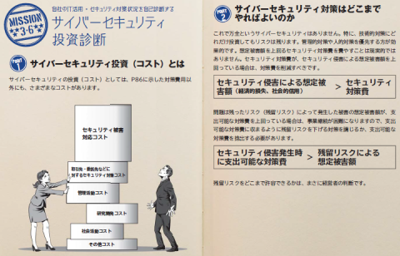
         2.  費用対効果

 セキュリティ侵害による想定被害額（経済的損失、 社会的信用）＞セキュリティ対策費

 セキュリティ対策費が、 セキュリティ侵害による想定被害額を上回っている場合は、 対策費を削減すべきである

 セキュリティ侵害発生時に許容可能対策費>残留リスクによる想定被害額

 重大なセキュリティ侵害が発生した時の想定被害額が、 支出可能な対策費を上回っている場合は、 事業継続が困難になる。 支出可能な対策費に収まるように、 残留リスクを下げる対策を講ずるか、 支出可能な対策費を捻出する必要がある

 ただ、 技術的対策はどれだけ投資してもリスクは残る。 管理的対策、 人的対策を優先するほうが効果的である

 残留リスクをどこまで許容できるかは、 経営者の判断である

* + - 1.     3-7：情報セキュリティ対策診断
         1.   最新のツール情報を確認する、簡易版等
         2. 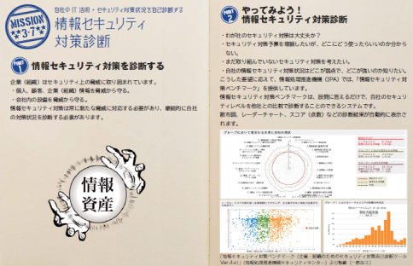
         3.  物理的なセキュリティ対策も合わせて実施しているか。 物理的セキュリティ対策は、 直接的にはサイバーセキュリティ対策ではないが、 IT関連機器の設定変更など、 サイバーセキュリティ侵害のきっかけを作る可能性がある
    1.   ビジネスを継続するために（守りのIT投資とサイバーセキュリティ対策）
       1.  組織を維持するために経営者、 管理者が認識し、 実践すべきことは？
       2.     3-8：業務の効率化、 サービスの維持のために
          1.  業務の効率化、 サービスの維持のために

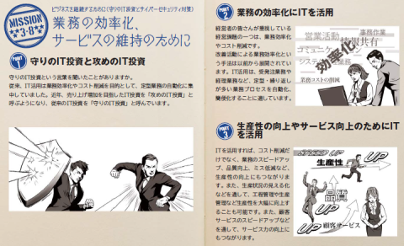

 中小企業にとって、 業務の効率化、 生産の効率化、 人材確保は重要な課題であり、 業務、 生産工程等の運用コストの削減、 効率化のためにITを活用してきた。

 より一層、 効率化を図っていかなければ、 ビジネスは継続できず、 モバイル端末の活用、 外部クラウドサービスの活用も、 効率化に有効な手段の一つとして普及が進んできている

 しかし、 ITを活用してどんなに利便性の高いサービスを提供しても、 どんなに業務を効率化しても、 緊急事態（自然災害、 大火災、 感染症、 テロ、 セキュリティ侵害、 、 ）が発生して、 事業資産（人・もの（情報及び設備）・金）、 社会的信用が失われ、 早期復旧ができない場合は、 事業の継続が困難になり、 組織の存立さえも脅かされる可能性がある。

 業務やサービスの改善のために、 インターネットに接続してITを活用する際には、 同時に、 サイバー攻撃等への備えが必要である

 ITを活用したサービスの構築・運用に掛かる費用は、 経費ではなく先行投資。 リスクに見合った情報セキュリティ対策は、 サービスの構築・運用の中で実施すべき先行投資であり、 緊急事態が発生した後に対処する経費として想定してはいけない

 ITを導入する際に、 併せてセキュリティ対策をすることにより、 コストを削減できる

* + - 1.     【コラム】クラウドサービスのメリットは？
         1. 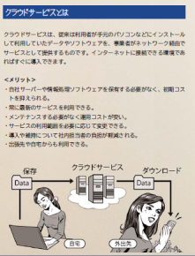
         2.  ITシステムに関する技術に詳しい人材がいない場合は、 外部サービスを利用したほうが、 コストとセキュリティ対策との両面から有利な場合も多い
         3.  ・社内サーバーが不要・IT投資のリスク軽減・常に最新でメンテナンスが不要・導入や維持に関する社内担当者の負担軽減
      2.     【コラム】クラウドサービス導入の留意点
         1. 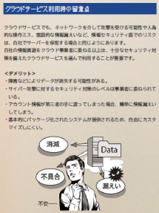
         2.  できるだけしっかりした会社から提供されているサービスを選ぶために
         3.  取り扱う情報の格付及び取扱制限を踏まえ、 情報の取扱いを委ねることの可否を判断する
         4.  クラウドサービスで取り扱われる情報に対して国内法以外の法令が適用されるリスクを評価して委託先を選定
         5.  クラウドサービスの中断や終了時に円滑に業務を移行するための対策を検討し、 委託先を選定する際の要件とする
         6.  クラウドサービス部分を含む情報の流通経路全般にわたるセキュリティが適切に確保されるよう、 情報の流通経路全般を見渡した形でセキュリティ設計を行った上でセキュリティ要件を定める
         7.  クラウドサービスに対する情報セキュリティ監査による報告書の内容 、 各種の認定・認証制度の適用状況等から、 クラウドサービス及び当該サービスの委託先の信頼性が十分であることを総合的・客観的に評価し判断する
      3.     【Web版コラム】生産性向上のための「デジタル・ワークプレイス」
         1.   【担当：中山】
         2.     【参考】DAX20-0402-1 ITロードマップ2018年版【2018年3月NRI】

ドキュメントを参照: <https://bluemoon55.github.io/Sharing_Knowledge2/MindManager2/DAX20-0402-1.html>

* + - * 1.  デジタル化時代のデバイスやテクノロジーを駆使して、働くプロセスや場所・コミュニケーション、コラボレーションのあり方を 新たに組み立てようとする考え方
        2.  生産性向上のための「デジタル・ワークプレイス」の導入におけるサイバーセキュリティ対策
        3.  従業員エクスペリエンスを向上（働き方改革等）するシステムの導入におけるサイバーセキュリティ対策
        4.    テレワークソリューション

   Sec01-02-60_各種ガイドブックの内容要約(働き方改革関連)

ドキュメントを参照: <https://bluemoon55.github.io/Sharing_Knowledge3/MindManager3/Sec01-02-60.html>

 従業員にとって、いつでもどこでも柔軟な働き方ができるインフラやアプリケーションが一貫して提供されることで、 仕事をする上での利便性やユーザビリティが向上する

     【コラム】テレワークではじめる働き方改革テレワークの導入・運用ガイドブック【厚生労働省】

ドキュメントを参照: [01_01.pdf](https://work-holiday.mhlw.go.jp/material/pdf/category7/01_01.pdf)

 システム方式

 リモートデスクトップ

 仮想デスクトップ

 クラウド型アプリ

 会社PC持ち帰り

 端末デバイス

 リッチクライアント

 シンクライアント

 タブレット型PC

 スマートフォン

 携帯電話

 セキュリティ

 本人認証

 端末認証

 端末管理

 暗号化通信

 ストレージ暗号化

     【コラム】テレワークセキュリティガイドライン（第4版）【2018年4月総務省】

   Sec01-02-60_各種ガイドブックの内容要約(働き方改革関連)

ドキュメントを参照: <https://bluemoon55.github.io/Sharing_Knowledge3/MindManager3/Sec01-02-60.html>

  テレワークセキュリティガイドライン第４版【総務省】

    【コラム】電子印鑑の活用

    【コラム】私用端末のビジネス利用

  スマートフォン等の業務利用における情報セキュリティ対策の実施手順策定手引書 【2015年 5月21日NISC】

ドキュメントを参照: [02shiryou0305.pdf](http://www.nisc.go.jp/conference/cs/taisaku/ciso/dai02/pdf/02shiryou0305.pdf)

* + - 1.     【コラム】事業継続計画（BCP）の一環としてのサイバーセキュリティ対策（明文化）
         1.   【担当：石井（茂）】
         2.   改訂箇所：Mission4-1( p.134～144)を改訂
         3.  事前だけでなく事後の「緊急時対応」も含めた一連の対応として、 フェーズごとの対策

 特定

 防御

 検知

 対応

 復旧

* + - 1.     3-9：【経営者が認識すべき】サイバーセキュリティ経営の3原則
         1. 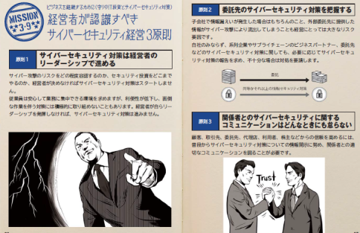
         2.  経営者は、 以下の３原則を認識し、 対策を進めることが重要である。

 【旧版】サイバーセキュリティ経営ガイドライン Ver 1.１【2016年12月8日METI】

ドキュメントを参照: [20151228002-2.pdf](http://www.meti.go.jp/press/2015/12/20151228002/20151228002-2.pdf)

 【旧版】中小企業の情報セキュリティ対策ガイドライン（第2版）

* + - * 1.  （１）経営者のリーダーシップが重要。 経営者は、 IT活用を推進する中で、 サイバーセキュリティリスクを認識し、 リーダーシップによって対策を進めることが必要

 ビジネス展開や企業内の生産性の向上のためにITサービス等の提供やITを利活用する機会は増加傾向にあり、 サイバー攻撃が避けられないリスクとなっている現状において、 経営戦略としてのセキュリティ投資は必要不可欠かつ経営者としての責務である。

 また、 サイバー攻撃などにより情報漏えいや事業継続性が損なわれるような事態が起こった後、 企業として迅速かつ適切な対応ができるか否かが会社の命運を分ける。

 このため、 サイバーセキュリティリスクを多様な経営リスクの中での一つとし適切に位置づけ、 その対応方針を組織の内外に明確に示しつつ、 経営者自らがリーダーシップを発揮して経営資源を用いて対策を講じることが必要である。 その際、 変化するサイバーセキュリティリスクへの対応や、 被害を受けた場合の経験を活かした再発防止も必要である。

* + - * 1.  （２）自社以外（ビジネスパートナー等）にも配慮。 自社は勿論のこと、 系列企業やサプライチェーンのビジネスパートナー、 ITシステム管理の委託先を含めたセキュリティ対策が必要

 サプライチェーンのビジネスパートナーやITシステム管理の委託先がサイバー攻撃に対して無防備であった場合、 自社から提供した重要な情報が流出してしまうなどの問題が生じうる。

 自社のみならず、 サプライチェーンのビジネスパートナーやITシステム管理の委託先を含めたセキュリティ対策を徹底することが必要である。

* + - * 1.  （３）平時からのコミュニケーション・情報共有。 平時及び緊急時のいずれにおいても、 サイバーセキュリティリスクや対策、 対応に係る情報の開示など、 関係者との適切なコミュニケーションが必要

 事業のサイバーセキュリティリスクへの対応等に係る情報開示により、 関係者や取引先の信頼性を高める。

 万一サイバー攻撃による被害が発生した場合、 関係者と、 平時から適切なセキュリティリスクのコミュニケーションができていれば，関係者や取引先の不信感の高まりを抑え、 説明を容易にすることができる。 また、 サイバー攻撃情報（インシデント情報）を共有することにより、 同様の攻撃による他社への被害の拡大防止に役立つことを期待できる。

 事業のサイバーセキュリティリスク対応として平時から実施すべきサイバーセキュリティ対策を行っていることを明らかにする　などのコミュニケーションを積極的に行うことが必要である。

* + - 1.     【コラム】経営者として取り組むべき「重要7項目の取組」 【中小企業の情報セキュリティ対策ガイドライン（第2版⇒第3版）】
      2.     3-10：【経営者がやらなければならない】サイバーセキュリティ経営の重要10項目
         1.   改訂箇所：Mission3-10 (p.98～109)を改訂
         2.   ガイドライン改訂前の主な課題

 昨今のサイバー攻撃の巧妙化により入口出口対策などの事前対策だけでは対処が困難。

 米国のサイバーセキュリティフレームワークでも事前対策だけでなく、事後（検知、対応、復旧）対策を要求。

 一方で従来のガイドラインはCSIRTの構築などの「対応」に関する項目はあるものの、 「検知」や「復旧」に関する内容が弱く、国際的な状況を踏まえるとガイドラインとの整合性が不十分。

* + - * 1.   改訂のポイント（経産省発表）

ドキュメントを参照: [20180309_Hiroshi_itou.pdf](https://www.jssec.org/dl/20180309_Hiroshi_itou.pdf)

 重要10項目の整理

 新規に２項目（(5)対策実施と(8)復旧）追加するとともに、既存の項目を再整理。

 重要１０項目の並びについても、３原則、及び作業の時系列を意識して再整理。

 (7)の参考資料として付録C「インシデント発生時に組織内で整理しておくべき事項」を新規に追加。

 事後対策の強化 ～検知・復旧対策の実施～

 重要項目 指示5として「攻撃の検知」に関する、「サイバーセキュリティリスクに対応するための仕組みの構築」を追加

 重要項目 指示8 として「復旧」に関する、「サイバーセキュリティリスクに対応するための仕組みの構築」を追加

 サプライチェーン対策の強化

 重要項目 指示9の「サプライチェーンのビジネスパートナーや委託先等を含めたサイバーセキュリティ対策の実施及び状況把握」において、 委託先におけるリスクマネーの確保や委託先の組織としての活用の把握（ISMSやSECURITY ACTION） 等の留意点を追記

 セキュリティ要件を満たさない事業者、製品、サービスはグローバルサプライチェーン、国内サプライチェーンからはじき出されるおそれ

 事後対策の強化 ～インシデント発生時の対応～

 インシデント発生時に組織として調査しておくべき事項をまとめた付録Cを追加

* + - * 1.   サイバーセキュリティ経営ガイドライン2.0版（新版）

 経営者は、CISO等に対して、以下の１０項目を指示し、 着実に実施させるとともに、 実施内容についてCISO等から定期的に報告を受けることが必要である。 自組織での対応が困難な項目については、外部委託によって実施することも検討する。

 ３．１．サイバーセキュリティリスクの管理体制構築

 指示１ サイバーセキュリティリスクの認識、組織全体での対応方針の策定

 サイバーセキュリティリスクを経営リスクの一つとして認識し、組織全体での対応方針（セキュリティポリシー）を策定させる。

 対策を怠った場合のシナリオ

 ・経営者がサイバーセキュリティリスクへの対応を策定し、 宣言していないと、 サイバーセキュリティ対策などの実行が組織の方針と一貫したものとならない。

 ・トップの宣言により、ステークホルダー（株主、顧客、取引先など）の信頼性を高め、 ブランド価値向上につながるが、 宣言がない場合は、 企業におけるサイバーセキュリティへの重要度がステークホルダーに伝わらず信頼性を高める根拠がないこととなる。

1.1版

（１）サイバーセキュリティリスクの認識、 組織全体での対応の策定

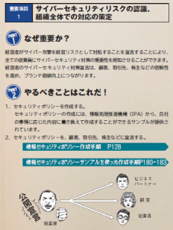

サイバーセキュリティリスクを経営リスクの一つとして認識し、 組織全体での対応方針（セキュリティポリシー）を策定していますか？

情報セキュリティ対策を組織的に実施する意思を、 関係者に明確に示すために、 情報セキュリティに関する方針を定め、 要求に応じて提示できるようにしておきます。

事業を行う上で見込まれる情報セキュリティのリスクを把握した上で、 必要十分な対策を検討させます。

 指示２ サイバーセキュリティリスク管理体制の構築

 サイバーセキュリティ対策を行うため、 サイバーセキュリティリスクの管理体制（各関係者の責任の明確化も含む）を構築させる。

 その際、組織内のその他のリスク管理体制とも整合を取らせる。

 対策を怠った場合のシナリオ

 ・サイバーセキュリティリスクの管理体制を整備していない場合、 組織としてサイバーセキュリティリスクの把握が出来ない。

 ・組織内におけるその他のリスク管理体制との整合を取らないと、 組織全体としてのリスク管理の方針と不整合が生じる恐れがある。

1.1版

（２）サイバーセキュリティリスク管理体制の構築

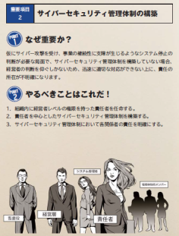

サイバーセキュリティ対策を行うため、 経営者とセキュリティ担当者をつなぐ仲介者としてのCISO等からなる 適切なサイバーセキュリティリスクの管理体制の構築は出来ていますか？

各関係者の責任は明確になっていますか？

また、 防犯対策など組織内のその他のリスク管理体制と整合をとらせていますか？

 指示３ サイバーセキュリティ対策のための資源（予算、人材等）確保

 サイバーセキュリティリスクへの対策を実施するための予算確保とサイバーセキュリティ人材の育成を実施させる。

 対策を怠った場合のシナリオ

 ・適切な予算確保が出来ていない場合、 組織内でのサイバーセキュリティ対策の実施や人材の確保が困難となるほか、 信頼できる外部のベンダへの委託が困難となる恐れがある。

 ・適切な処遇の維持、改善ができないと、 有能なサイバーセキュリティ人材を自社にとどめておくことができない。

1.1版

（６）サイバーセキュリティ対策のための資源（予算、 人材等）確保

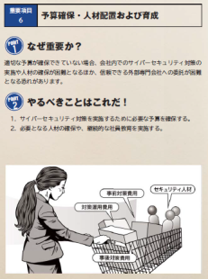

サイバーセキュリティリスクへの対策を実施するための予算確保は出来ていますか？ また、サイバーセキュリティ人材の育成や適切な処遇をさせていますか？

情報セキュリティ対策を実施するために、 必要な予算と人材を確保します。

 ３．２．サイバーセキュリティリスクの特定と対策の実装

 指示４ サイバーセキュリティリスクの把握とリスク対応に関する計画の策定

 経営戦略の観点から守るべき情報を特定させた上で、 サイバー攻撃の脅威や影響度からサイバーセキュリティリスクを把握し、 リスクに対応するための計画を策定させる。

 その際、サイバー保険の活用や守るべき情報について専門ベンダへの委託を含めたリスク移転策も検討した上で、 残留リスクを識別させる。

 対策を怠った場合のシナリオ

 ・企業の経営戦略に基づき、各企業の状況に応じた適切なリスク対応を実施しなければ、 過度な対策により通常の業務遂行に支障をきたすなどの不都合が生じる恐れがある。

 ・受容できないリスクが残る場合、想定外の損失を被る恐れがある

1.1版

【分割】（３）サイバーセキュリティリスクの把握と実現するセキュリティレベルを踏まえた目標と計画の策定

参照: 【分割】（３）サイバーセキュリティリスクの把握と実現するセキュリティレベルを踏まえた目標と計画の策定

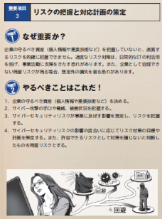

サイバー攻撃の脅威に対し、 経営戦略の観点から、 守るべき資産を特定させた上で、 社内ネットワークの問題点などのサイバーセキュリティリスクを把握させていますか？

その上で、 暗号化やネットワークの分離など複数のサイバーセキュリティ対策を組み合わせた多層防御など、 リスクに応じた対策の目標と計画を策定させていますか？

また、 サイバー保険の活用や守るべき資産について専門企業への委託を含めたリスク移転策も検討した上で、 残留リスクを識別させていますか？

 指示５ サイバーセキュリティリスクに対応するための仕組みの構築

 サイバーセキュリティリスクに対応するための保護対策（防御・検知・分析に関する対策）を実施する体制を構築させる。

 対策を怠った場合のシナリオ

 ・サイバーセキュリティリスクに応じた適切な対策が行われていない場合、 サイバー攻撃が発生した場合の被害が拡大する可能性がある。

 ・技術的な取組を行っていたとしても、攻撃の検知・分析とそれに基づく対応ができるよう、 適切な運用が行われていなければ、サイバー攻撃の状況を正確に把握することができず、 攻撃者に組織内の重要情報を窃取されるなどの、 致命的な被害に発展する恐れがある。

1.1版

【分割】（３）サイバーセキュリティリスクの把握と実現するセキュリティレベルを踏まえた目標と計画の策定



サイバー攻撃の脅威に対し、 経営戦略の観点から、 守るべき資産を特定させた上で、 社内ネットワークの問題点などのサイバーセキュリティリスクを把握させていますか？

その上で、 暗号化やネットワークの分離など複数のサイバーセキュリティ対策を組み合わせた多層防御など、 リスクに応じた対策の目標と計画を策定させていますか？

また、 サイバー保険の活用や守るべき資産について専門企業への委託を含めたリスク移転策も検討した上で、 残留リスクを識別させていますか？

 指示６ サイバーセキュリティ対策におけるPDCAサイクルの実施

 計画を確実に実施し、改善していくため、サイバーセキュリティ対策をPDCAサイクルとして実施させる。

 その中で、定期的に経営者に対策状況を報告させた上で、 問題が生じている場合は改善させる。

 また、ステークホルダーからの信頼性を高めるため、対策状況を開示させる。

 対策を怠った場合のシナリオ

 ・PDCA（Plan[計画]、Do[実行]、Check[実施状況の確認・評価]、Act[改善]）を実施する体制が出来ていないと、 立てた計画が確実に実行されない恐れがある。

 ・最新の脅威への対応ができているかといった視点も踏まえて組織のサイバーセキュリティ対策を定期的に見直さないと、 サイバーセキュリティを巡る環境変化に対応できず、 新たに発生した脅威に対応できない恐れがある。

 ・適切な開示を行わなかった場合、社会的責任の観点から、 事業のサイバーセキュリティリスク対応についてステークホルダーの信頼を失うとともに、 インシデント発生時に企業価値が大きく低下する恐れがある。

1.1版

（４）サイバーセキュリティ対策フレームワーク構築（PDCA）と対策の開示

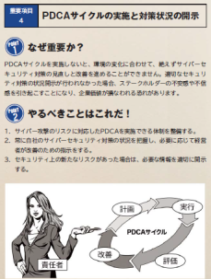

計画を確実に実施し、 改善していくため、 サイバーセキュリティ対策をPDCAとして実施するフレームワークを構築させていますか？

その中で、 監査（または自己点検）の実施により、 定期的に経営者に対策状況を報告させた上で、 必要な場合には、 改善のための指示をしていますか？

また、 ステークホルダーからの信頼性を高めるため、 対策状況について、 適切な開示をさせていますか？

情報セキュリティ対策について、 定期または随時に見直して、 必要な改善や追加の対策を決めるように担当者に指示します。

 ３．３．インシデント発生に備えた体制構築 3

 指示７ インシデント発生時の緊急対応体制の整備

 影響範囲や損害の特定、被害拡大防止を図るための初動対応、再発防止策の検討を 速やかに実施するための組織内の対応体制（CSIRT等）を整備させる。

 被害発覚後の通知先や開示が必要な情報を把握させるとともに、 情報開示の際に経営者が組織の内外へ説明ができる体制を整備させる。

 また、インシデント発生時の対応について、 適宜実践的な演習を実施させる。

 対策を怠った場合のシナリオ

 ・緊急時の対応体制を整備していないと、 原因特定のための調査作業において、 組織の内外の関係者間のコミュニケーションが取れず、 速やかな対処ができない。

 ・速やかな情報開示が行われない場合、 顧客や取引先等にも被害が及ぶ恐れがあり、 損害賠償請求など責任を問われる場合がある。

 ・法的な取り決めがあり、 所管官庁等への報告が義務づけられている場合、 速やかな通知がないことにより、 罰則等を受ける場合がある。

 ・演習を実施していないと、不測の事態が起こった際に、 担当者が緊急時に適切に行動することが出来ない。

1.1版

（９）緊急時の対応体制（緊急連絡先や初動対応マニュアル、 CSIRT）の整備、 定期的かつ実践的な演習の実施

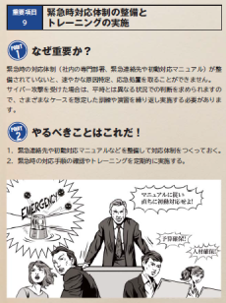

適切な初動対応により、 被害拡大防止を図るため、 迅速に影響範囲や損害を特定し、 ITシステムを正常化する手順を含む初動対応マニュアル策定や組織内のCSIRT構築など対応体制の整備をさせていますか？また、 定期的かつ実践的な演習を実施させていますか？

情報セキュリティ対策を実施するとともに、 万が一のインシデントに備えて、 緊急時の連絡体制を整備します。 さらに、 その連絡体制がうまく機能するかをチェックするためインシデントを想定した模擬訓練を定期的に行うと理想的です

 指示８ インシデントによる被害に備えた復旧体制の整備

 インシデントにより業務停止等に至った場合、企業経営への影響を考慮していつまでに復旧すべきかを特定し、 復旧に向けた手順書策定や、復旧対応体制の整備をさせる。

 BCPとの連携等、組織全体として整合のとれた復旧目標計画を定めさせる。

 また、業務停止等からの復旧対応について、適宜実践的な演習を実施させる。

 対策を怠った場合のシナリオ

 ・重要な業務が適切な時間内に復旧できず、 企業経営に致命的な影響を与える恐れがある。

 ・演習を実施していないと、不測の事態が起こった際に、 担当者が緊急時に適切に行動することが出来ない。

1.1版

（１０）被害発覚後の通知先や開示が必要な情報の把握、 経営者による説明のための準備

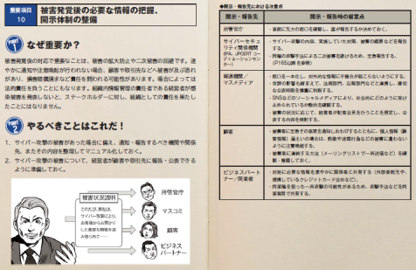

外部に対して迅速な対応を行うため、 被害の発覚後の通知先や開示が必要な情報について把握させていますか？ また、 情報開示の際、 経営者が組織の内外への説明が出来る体制の整備をさせていますか？

 ３．４．サプライチェーンセキュリティ対策の推進

 指示９ ビジネスパートナーや委託先等を含めたサプライチェーン全体の対策及び状況把握

 監査の実施や対策状況の把握を含むサイバーセキュリティ対策のPDCAについて、 系列企業、サプライチェーンのビジネスパートナーやシステム管理の運用委託先等を含めた運用をさせる。

 システム管理等の委託について、 自組織で対応する部分と外部に委託する部分で適切な切り分けをさせる。

 中小企業自らがセキュリティ対策に取り組むことを宣言する制度

ドキュメントを参照: [security-action](https://www.ipa.go.jp/security/security-action/)

 対策を怠った場合のシナリオ

 ・系列企業やサプライチェーンのビジネスパートナーにおいて適切なサイバーセキュリティ対策が行われていないと、 これらの企業を踏み台にして自社が攻撃されることもある。 その結果、他社の２次被害を誘発し、 加害者となる恐れもある。 また、緊急時の原因特定などの際に、 これらの企業からの協力を得られないことにより事業継続に支障が生ずる。

 ・システム管理などの委託業務において、自組織で対応する部分と委託する部分の境界が不明確となり、 対策漏れが生じる恐れがある。

1.1版

（５）系列企業や、 サプライチェーンのビジネスパートナーを含めたサイバーセキュリティ対策の実施及び状況把握

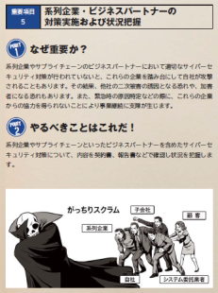

自社のサイバーセキュリティが確保されるためには、 系列企業やサプライチェーンのビジネスパートナーを含めてサイバーセキュリティ対策が適切に行われていることが重要。 このため、 監査の実施や対策状況の把握を含むサイバーセキュリティ対策のPDCAについて、 系列企業やサプライチェーンのビジネスパートナーを含めた運用をさせていますか？

（７）ITシステム管理の外部委託範囲の特定と当該委託先のサイバーセキュリティ確保

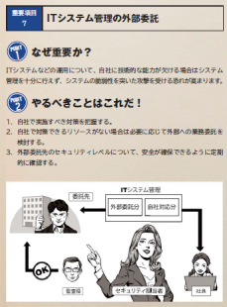

サイバーセキュリティ対策を効率的かつ着実に実施するため、 リスクの程度や自組織の技術力などの実態を踏まえ、 ITシステムの管理等について、 自組織で対応する部分と外部に委託する部分で適切な切り分けをさせていますか？ また、 ITシステム管理を外部委託する場合、 当該委託先へのサイバー攻撃等も想定し、 当該委託先のサイバーセキュリティの確保をさせていますか？

契約書に情報セキュリティに関する相手先の責任や実施すべき対策を明記し、 合意する必要があります。

 ３．５．ステークホルダーを含めた関係者とのコミュニケーションの推進

 指示１０ 情報共有活動への参加を通じた攻撃情報の入手とその有効活用及び 提供

 社会全体において最新のサイバー攻撃に対応した対策が可能となるよう、 サイバー攻撃に関する情報共有活動へ参加し、 積極的な情報提供及び情報入手を行わせる。

 また、入手した情報を有効活用するための環境整備をさせる。

 対策を怠った場合のシナリオ

 ・情報共有活動への参加により、 解析した攻撃手法などの情報を用いて、 他社における同様の被害を未然に防止することができるが、 情報共有ができていないと、社会全体において常に新たな攻撃として対応することとなり、 企業における対応コストが低減しない。

1.1版

（８）情報共有活動への参加を通じた攻撃情報の入手とその有効活用のための環境整備

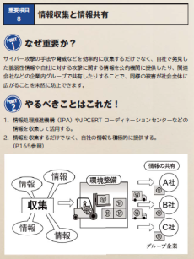

社会全体において最新のサイバー攻撃に対応した対策が可能となるよう、 サイバー攻撃に関する情報共有活動への参加と、 入手した情報を有効活用するための環境整備をさせていますか？

新たな脅威に備えるようにします。 また、 知り合いやコミュニティへの参加で情報交換を積極的に行い、 得られた情報について、 業界団体、 委託先などと共有します。

 ＜情報共有活動における情報提供の記載を強調＞

* + - 1.     【Web版コラム】サイバーセキュリティ経営ガイドライン実践状況の可視化ツールβ版
         1.    可視化ツールβ版について

ドキュメントを参照: [checktool](https://www.ipa.go.jp/security/economics/checktool/)

 2020年3月25日公開

 サイバーセキュリティの実践状況を企業自身がセルフチェックで可視化するための サイバーセキュリティ経営ガイドラインベースの可視化ツールです。

* + - * 1.  ツールのダウンロード

ドキュメントを参照: [000081169.xlsx](https://www.ipa.go.jp/files/000081169.xlsx)

* + - 1.    【Web版コラム】サイバーセキュリティ経営ガイドライン 実践のためのプラクティス
         1.    サイバーセキュリティ経営ガイドライン 実践のためのプラクティス集第2版

ドキュメントを参照: <https://www.ipa.go.jp/files/000072309.pdf>

* 1.   【Mission03-B】経営者は事前に何を備えればよいのか【攻め】
     1.   ビジネスを発展させるために(攻めのIT投資とサイバーセキュリティ対策)
        1.  【持続的発展のため】組織の発展を目指した戦略的なIT活用とサイバーセキュリティ対策
        2.     Mission3-11 次世代技術を活用したビジネス展開
           1.    【要旨】DX時代→中小も対応しないと→対応するには新たなセキュリティ対策も
           2. 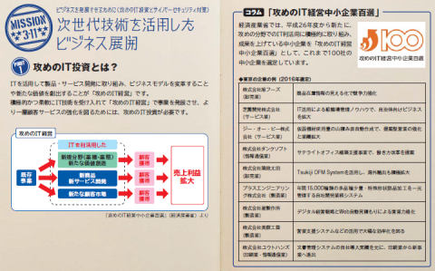
           3.   すでにデジタルトランスフォーメーション(デジタル変革)は始まっている

  【ポイント】現状認識

 今は、 IoT、 ビッグデータ、 ロボット、 AI等の技術革新による、 第4次産業革命の入り口にいる

  【参照】IT人材白書2017【2017年4月IPA】

ドキュメントを参照: [about.html](https://www.ipa.go.jp/jinzai/jigyou/about.html)

 あらゆるものがインターネットに接続するIoTの広がり、 あらゆる情報がビッグデータとして活用され、 AI技術により、 様々な分野で定型的な業務はもとより、 人海戦術では不可能だった業務まで、 AI技術を適用したサービス、 ロボットの適用が始まっている

 既存のビジネスや業務に新技術を取り入れるだけでなく、 ビジネスモデルを変え、 経済活用のみならず、 個人の生活や社会構造まで影響が及ぶ

 デジタルフォーメーション（デジタル変革）とは、 あらゆる情報がデジタル化され、 IT技術によって、 社会や産業、 企業、 人のあり方や働き方が変わっていくこと

 第4次産業革命が進むにつれて、 発展するビジネスと縮小するビジネスが明確になっていく

 時代環境が大きく変わる時、 それにそぐわないビジネスは淘汰されていく

 匠の技的な高度な伝統的技能を要する作業や、 旧来の延長線で仕組みの高度化、 洗練により、 生き残れるビジネスもあるが、 現状維持のビジネスの多くは、 相対的に意義を失う可能性が高い

 IoT、 ビッグデータ、 ロボット、 AI等の技術、 クラウドコンピューティングやモバイル環境で活用できるようになったことは、 少ない投資で事業を立ち上げることが可能であり、 中小企業、ベンチャー企業や個人の活躍のまたとないチャンスである

 組織として

 時代の潮流を捉えて、 組織が社会の変化の中で、 時代に適合して発展できる道を探り、 ビジョンをはっきり示すことが重要であり、 それは経営者の責務

 「デジタルトランスフォーメーション」を実現するには、 ビジネスとデジタルのスキルを併せ持った人材の育成と獲得をしていく必要がある

 個人として

 自らも「デジタルトランスフォーメーション」の流れの中にあることの意識

 求められるのは、 周囲を巻き込みながら改革を進める能力やビジネスとデジタルを結び付けて 全体をデザインする能力を持った人材になること

 目の前の業務だけにとらわれることなく、 広く視野を持って進むべき道を探り、 学ぶ。 勉強会やコミュニティなど、 学びの場は周囲にある。 自己研さんによって能力を高めれば高めただけ、 社会をリードしていく人材になっていく

   組織を発展させるために経営者、 管理者が認識し、 実践すべきことは？

 柔軟にかつ大企業に先駆けて、 IT関連の次世代技術、 デジタル情報を活用していくことが、 中小企業の発展につながる。 デジタル情報、 IT技術の進展を受入れ、 それを活用して顧客サービスの強化を図る企業に、 大きなビジネスチャンスがある。

 ビジネスの拡大・発展のための「攻めのIT投資」は、 確立していない世界であり、 セキュリティリスクも高くなる。

 次世代技術を活用したビジネス展開

* + - * 1.   「攻めのIT経営中小企業百選」事例⇒ IPAのDXへの取組を取り込む （６月１０日付　「DX推進に向けた文書を公開」参照）
      1.    【Web版コラム】攻めの姿勢の企業向け
         1.    【Web版コラム】ITの利活用を事業戦略上に位置づけ、 サイバーセキュリティを強く意識し、 積極的に競争力強化に活用しようとしている企業

 デジタルトランスフォーメーション

 最先端の技術を生かし、 コスト削減だけでなく、 ビジネスの推進にどう貢献するか

 DXの目指すところ

 「ITの浸透が、 人々の生活をあらゆる面でより良い方向に変化させること」

 DX時代には

 企業がこれからのビジネスで勝ち残っていくためには、 新しい製品、 サービス、 パートナーシップ、 ビジネスモデルなどを創造し、 新たな価値を創出していく必要があるという

 プラットフォームの構成

 「クラウド」「ビッグデータ／アナリティクス」「ソーシャル技術」「モビリティ」

 プラットフォームの上にイノベーションアクセラレーター」の技術

 イノベーションを後押しするIoT、 AIや機械学習などの認知システム、 ロボティクス、 AR（Augmented Reality、 拡張現実）／VR（Virtual Reality、 仮想現実）、 3Dプリンティングなど

 デジタルトランスフォーメーション、 インダストリー4.0、 Society5.0、 、 、

 データを効率的に集積し、 それをAIのディープラーニング機能などを活用して認識・加工し、 自らの企業活動に生かしていけるかが、 企業の成長の可否を決める時代がすぐそこまで来ている【日経1月4日13面　佐藤康博】

 IT化、 デジタル化の進展を受入れ、 それを活用して顧客との関係性強化を図る企業は、 大きなビジネスチャンスを得ることが期待できる。

 人工知能（AI）, ディープラーニング, ビッグデータ, IoT, M2M. 仮想現実（AR）, ３Dプリンタ等を活用した新サービスが、 一般化する前に先駆的に取り入れるベンチャー的企業（イノベーター、 アーリーアダプター）

 CtoB

  多様な消費者ニーズに対応して、 きめ細やかで丁寧なモノづくりが企業の持続的発展に不可欠な要素となる【日経1月4日13面　佐藤康博】

 競争力強化

 新サービス、 新技術を活用した生産性の向上

 新サービス、 新技術を活用した新ビジネス展開

 大手企業と中小企業、 ベンチャー企業との協業

 新サービス、 新技術は新ビジネスのチャンスだが、 セキュリティ上のリスクも大きい

* + - * 1.      【Web版コラム】企業経営のためのサイバーセキュリティの考え方の策定について【NISC】

ドキュメントを参照: [keiei.pdf](http://www.nisc.go.jp/active/kihon/pdf/keiei.pdf)

 基本方針－サイバーセキュリティは、 より積極的な経営への「投資」へ－

 グローバルな競争環境の変化

 ITの発展によるビジネスの変革が、 消費者向けのビジネスから企業間取引へと拡大

 サイバー空間と実空間の融合がさらに進み、 チャンスもリスクも一層増大

 サイバーセキュリティをやむを得ない「費用」でなく、 積極的な経営への「投資」と位置づけ、 企業としての「挑戦」と、 それに付随する「責任」として取り組むことが期待される

 基本的な考え方

 二つの基本的認識

 ＜①挑戦＞サイバーセキュリティは、 利益を生み出し、 ビジネスモデルを革新するものであり、 新しい製品やサービスを創造するための戦略の一環として考えていく

 ＜②責任＞全てがつながる社会において、 サイバーセキュリティに取り組むことは社会的な要求・要請であり、 自社のみならず社会全体の発展にも寄与する

 三つの留意事項

 ＜①情報発信による社会的評価の向上＞

 「セキュリティ品質」を高め、 品質向上に有効な経営基盤の一つとしてセキュリティ対策を位置付けることで企業価値を高めることが必要。

 そのような取組に係る姿勢や方針を情報発信することが重要。

 ＜②リスクの一項目としてのサイバーセキュリティ＞

 提供する機能やサービスを全うする（機能保証）という観点から、 リスクの一項目としてのサイバーセキュリティの視点も踏まえ、 リスクを分析し、 総合的に判断。

 経営層のリーダーシップが必要。

 ＜③サプライチェーン全体でのサイバーセキュリティの確保＞

 サプライチェーンの一部の対策が不十分な場合でも、 自社の重要情報が流出するおそれあり。

 一企業のみでの対策には限界があるため、 関係者間での情報共有活動への参加等が必要。

* + - * 1.    【Web版コラム】IT活用の必然性

 IT活用するためにセキュリティ対策を実施する

 セキュリティ対策は目的ではない。

 業務の効率化のためにITを活用する。

 必要以上のサイバーセキュリティ対策は、 業務の効率化を阻害する

 単なる効率化だけではビジネスの競争に勝ち残れない

 これまで企業のITシステムは、 業務、 生産工程等を効率化して、 経営を安定化させることに重きが置かれてきた。

 組織の発展のためにはITの活用が重要

 これからはデジタルトランスフォーメーションの時代の時代と言われている。 社会の進展に対応したサービスを展開するためにITを活用する

 IT化、 デジタル化の進展を受入れ、 それを活用して顧客との関係性強化を図る企業は、 大きなビジネスチャンスを得ることが期待できる。

 デジタルトランスフォーメーションに対応することが重要

   10分で分かる！ 近未来予想図202X | nikkei BPnet 〈日経BPネット〉：日経BPオールジャンルまとめ読みサイト

ドキュメントを参照: [kmy](http://www.nikkeibp.co.jp/atcl/tk/DTrans/kmy/)

 デジタルトランスフォーメーション時代には、 創造力、 技術力を持ったベンチャー企業など、 ビジネスチャンスあり

 柔軟にかつ大企業に先駆けて、 デジタルトランスフォーメーションに対応していくことが、 組織の発展につながる。

 人海戦術、 定型化した作業、 精密作業は、 匠の技レベルでなければはシステム、 機械に置き換わっていく。

 「つながる工場」「インダストリー4.0」「自動運転」「スマートアグリ」

 人工知能（AI）, ディープラーニング, ビッグデータ, IoT, M2M. 仮想現実（AR）, ３Dプリンタ等のデジタルを、 ITを駆使した新サービスを、 一般化する前に先駆的に取り入れることが重要

* + - * 1.    【Web版コラム】ITを活用したサービスを継続するためには、情報セキュリティ対策は必須

 セキュリティ侵害は組織の存続が脅かす

 ITを活用してどんなに利便性の高いサービスを提供しても、 どんなに業務を効率化しても、 緊急事態（自然災害、 大火災、 感染症、 テロ、 セキュリティ侵害、 、 ）が発生して、 事業資産（人・もの（情報及び設備）・金）、 社会的信用が失われ、 早期復旧ができない場合は、 事業の継続が困難になり、 組織の存立さえも脅かされる可能性がある。

 事業を継続できるように

 どんな緊急事態が発生しても、 事業を継続できるようにする対策を明示しておくことが必要

 サービスの向上を図るために

 情報資産（保有情報（媒体に依らず）、 情報機器、 情報システム）に対する情報セキュリティ上のリスクを低減させる

 セキュリティ対策は先行投資

 ITを活用したサービスの構築・運用に掛かる費用は、 経費ではなく先行投資。 リスクに見合った情報セキュリティ対策は、 サービスの構築・運用の中で実施すべき先行投資であり、 緊急事態が発生した後に対処する経費として想定してはいけない

* + - * 1.    【Web版コラム】次世代サービス、 技術の利用に当たってのサイバーセキュリティ対策

 人工知能（AI）, ディープラーニング, ビッグデータ

 M2M, 制御システム【情報セキュリティ白書2016】

 IoT【情報セキュリティ白書2016】

   IoT早期導入者のためのセキュリティガイダンス【CSA】

   ■IoTセキュリティガイドラインver1.0【2016年7月5日総務省・経済産業省】

ドキュメントを参照: [20160705002.html](http://www.meti.go.jp/press/2016/07/20160705002/20160705002.html)

   ■安全なIoTシステムの創出【2016年3月1日NISC】

ドキュメントを参照: [03shiryou05.pdf](http://www.nisc.go.jp/conference/cs/kenkyu/dai03/pdf/03shiryou05.pdf)

   ■コンシューマ向けIoTセキュリティガイド【2016年6月24日JNSA】

ドキュメントを参照: [iot](http://www.jnsa.org/result/iot/)

   ■IoT早期導入者のためのセキュリティガイダンス【2016年2月24日CSA】

ドキュメントを参照: [Security_Guidance_for_Early_Adopters_of_the_Internet_of_Things_J_160224.pdf](https://www.cloudsecurityalliance.jp/newsite/wp-content/uploads/2016/02/Security_Guidance_for_Early_Adopters_of_the_Internet_of_Things_J_160224.pdf)

 クラウドサービス

   ■クラウドセキュリティガイドライン活用ガイドブック2013年版【METI】

ドキュメントを参照: [20140314004-3.pdf](http://www.meti.go.jp/press/2013/03/20140314004/20140314004-3.pdf)

   ■クラウドサービス提供における情報セキュリティ対策ガイドライン【2014年4月総務省】

ドキュメントを参照: [01ryutsu03_02000073.html](http://www.soumu.go.jp/menu_news/s-news/01ryutsu03_02000073.html)

 ■クラウドセキュリティ関連ISO規格

   ISO/IEC27017:2015に基づくISMSクラウドセキュリティ認証に関する要求事項（スライド）【JIPDEC】

ドキュメントを参照: [JIP-ISMS517-10.pdf](https://www.isms.jipdec.or.jp/doc/JIP-ISMS517-10.pdf)

   ISMSクラウドセキュリティ認証の概要（スライド）【JIPDEC】

ドキュメントを参照: [shiryou-1.pdf](https://www.isms.jipdec.or.jp/seminar/cloud/shiryou-1.pdf)

   ISO/IEC27017:2015に基づくクラウドセキュリティの構築のポイント（スライド）【JIPDEC】

ドキュメントを参照: [shiryou-2.pdf](https://www.isms.jipdec.or.jp/seminar/cloud/shiryou-2.pdf)

 スマートデバイス

 スマートフォン、 タブレット等

   ■スマートフォン等の業務利用における情報セキュリティ対策の実施手順策定手引書【2015年 5月21日NISC】

ドキュメントを参照: [02shiryou0305.pdf](http://www.nisc.go.jp/conference/cs/taisaku/ciso/dai02/pdf/02shiryou0305.pdf)

 VR, MR, AR

 エンターテインメント、 自動車業界、 広告業界、 教育、 宇宙産業 、 、

   VR/AR技術の将来展望【2016年6月MRI】

ドキュメントを参照: [tech_20160520.html](http://www.mri.co.jp/opinion/column/tech/tech_20160520.html)

 VR（Virtual reality:仮想現実）

 AR（Augmented reality：拡張現実）

 MR（Mixed Reality：混合現実）

 SR（Substitutional Reality：代替現実）

 ブロックチェーン

 仮想通貨

 ブロックチェーンの安全性とセキュリティコンセンサス・ベイス（株）

ドキュメントを参照: [rel160831b4.pdf](https://www.boj.or.jp/announcements/release_2016/data/rel160831b4.pdf)

 3Dプリンタ

 危険物製造、 著作権侵害

 ・・・

* + - * 1.     【Web版コラム】サイバーセキュリティ分野で機械学習が活用される背景と期待

 サイバーセキュリティ分野で機械学習が活用される背景

 従来型サイバーセキュリティ対策の限界

 機械学習への期待

 マルウェア検知への応用

 ネットワーク異常検知への応用

 ソースコードレビューへの応用

 セキュリティ監視の運用支援への応用

 機械学習を活用する上で押さえるべきポイント

 誤検知の可能性が避けられない

 判定結果の分析が困難である

 全てに万能な機械学習アルゴリズムは存在しない

* + - 1.     【コラム】DXレポート（ITシステム2025年の崖の克服
         1.    【参考】DAX21_デジタルトランスフォーメーション（DX）

ドキュメントを参照: <https://bluemoon55.github.io/Sharing_Knowledge2/MindManager2/DAX21.html>

* + - 1.     【Web版コラム】攻めのIT投資対応、Society5.0時代に必要なセキュリティ対策
         1.  ディープラーニング、ロボット、ビッグデータ、IoT、クラウドサービス等 の技術の活用の必要性と、活用におけるセキュリティ対策の記述の充実
         2.     【Web版コラム】IoT関連セキュリティ対応

  【担当：早出】

 【参考】

   NIST SP.800-82R2　Guide to Industrial Control Systems (ICS) Security　【再掲】

   IoTセキュリティ　標準／ガイドライン　ハンドブック　2017年度版【2018年5月8日JNSA】

   コンシューマ向けIoTセキュリティガイド【2016年8月1日JNSA】

   IoT・5Gセキュリティ総合対策【2019年サイバーセキュリティタスクフォース】

 IoT（ICS）サイバーセキュリティ対策ガイド編

 1.フィジカルセキュリティスコープ

 2.IoTリスクアセスメント

 3.IoTサイバーセキュリティ攻撃のシナリオ

 4.セキュリティ対策/ベストプラクティス

 5.セキュリティギャツプ分析

 6.IoTセキュリティインシデント事例

 7.IoTセキュリティ基準と参考資料

 8.IoTセキュリティのプレイヤー

 9.（参考情報）

 BCPとサイバーセキュリティ

* + - * 1.     【Web版コラム】クラウドサービスとセキュリティ

 各種クラウドサービス

 クラウドセキュリティ

 クラウドサービス利用のための情報セキュリティマネジメントガイドライン2013年度版【METI】

 クラウドサービス提供における情報セキュリティ対策ガイドライン（第2版）2018年7月【総務省】

* + - * 1.     【Web版コラム】５Gセキュリティ対応

  【担当：早出】

* + - * 1.     【Web版コラム】BYODセキュリティ対応

   Mobile Device Security Corporate-Owned Personally-Enabled (COPE)【NIST SPECIAL PUBLICATION 1800-21】対応

  【担当：早出】

* + - * 1.    【Web版コラム】APIセキュリティ
        2.    【Web版コラム】ブロックチェーンにおけるセキュリティ
        3.    【Web版コラム】インターネットアクセスにおけるセキュリティの新技術
        4.     【コラム】IDと認証セキュリティ

  【担当：中山】

 利便性とセキュリティの両立へ向けた新たな動向

    NIST 800-63-3 電子的認証に関するガイドライン 対応

 2要素認証

 パスワード設定に関する要件の変更、パスフレーズの利用

 【参照】世界の電子認証基準が変わる-NIST-SP800-63-3を読み解く

ドキュメントを参照: [世界の電子認証基準が変わる：NIST SP800-63-3を読み解く &ndash; サポート − トラスト・ログイン byGMO【旧SKUID(スクイド)】](https://support.trustlogin.com/hc/ja/articles/115004031154-%E4%B8%96%E7%95%8C%E3%81%AE%E9%9B%BB%E5%AD%90%E8%AA%8D%E8%A8%BC%E5%9F%BA%E6%BA%96%E3%81%8C%E5%A4%89%E3%82%8F%E3%82%8B-NIST-SP800-63-3%E3%82%92%E8%AA%AD%E3%81%BF%E8%A7%A3%E3%81%8F)

 FIDO(Fast Identity Onlinbe)

 パスワードに代わる認証手段として、 指紋や顔画面などを活用した生体認証や、 認証結果を完全にやりとりできる「FIDO」の普及が期待されている

 モバイル認証（GSMA Mobile Connect）

 携帯電話をWebサービス全般の汎用的な認証手段として利用するための「Mobile Connect」が注目されている

 認証セキュリティとNIST SP 800-63の改定

 「パスワードは定期変更すべき」「パスワードは複数の」文字種で混成すべき」などの、 従来は常識とされてきた対策についても、実効性や技術の進展に合わせた見直しが図られてる

* + - * 1.     【Web版コラム】AIが人間をアシストする「インテリジェント・ワークプレイス」の活用におけるサイバーセキュリティ対策

  【担当：中山】

 AIが従業員の能力を補い、人間が気づかない部分をコンピュータがアシストすることが可能になりつつある

 Society5.0, Connected Industry, DX, CPS対応

  〇第4次産業革命

  ※科学技術イノベーション統合戦略（内閣府）

  ※Society5.0

  ※Connected Industry

  ※AI白書2019

 IoT、ビッグデータ、機械学習、クラウドサービス等の活用におけるサイバーセキュリティ対策

* + - 1.     【参考】ITの最新トレンド
         1.    【参考】DAX20-0402-3-1_Society 5.0

ドキュメントを参照: <https://bluemoon55.github.io/Sharing_Knowledge2/MindManager2/DAX20-0402-3-1.html>

* + - * 1.    【参考】DAX10-20 Society5.0に向けた人材育成

ドキュメントを参照: <https://bluemoon55.github.io/Sharing_Knowledge2/MindManager2/DAX10-20.html>

* + - * 1.    DAX20-04人工知能に関する基礎知識（まとめ）

ドキュメントを参照: <https://bluemoon55.github.io/Sharing_Knowledge2/MindManager2/DAX20-04.html>

* + - * 1.    DAX20-0401-1人工知能に関する文献のポイント（引用1）

ドキュメントを参照: <https://bluemoon55.github.io/Sharing_Knowledge2/MindManager2/DAX20-0401-1.html>

* + - * 1.    DAX20-0402-1 ITロードマップ2018年版【2018年3月NRI】

ドキュメントを参照: <https://bluemoon55.github.io/Sharing_Knowledge2/MindManager2/DAX20-0402-1.html>

* + - * 1.    DAX20-0402-2 【図解】コレ１枚でわかる最新ITトレンド

ドキュメントを参照: <https://bluemoon55.github.io/Sharing_Knowledge2/MindManager2/DAX20-0402-2.html>

* + - * 1.    DAX20-0402-2-0 ITの最新トレンド

ドキュメントを参照: <https://bluemoon55.github.io/Sharing_Knowledge2/MindManager2/DAX20-0402-2-0.html>

* + - * 1.    DAX20-0402-2-1 IoT

ドキュメントを参照: <https://bluemoon55.github.io/Sharing_Knowledge2/MindManager2/DAX20-0402-2-1.html>

* + - * 1.    DAX20-0402-2-2 人工知能とロボット

ドキュメントを参照: <https://bluemoon55.github.io/Sharing_Knowledge2/MindManager2/DAX20-0402-2-2.html>

* + - * 1.    DAX20-0402-2-3 クラウドコンピューティング

ドキュメントを参照: <https://bluemoon55.github.io/Sharing_Knowledge2/MindManager2/DAX20-0402-2-3.html>

* + - * 1.    DAX20-0402-2-4 モバイルとウェアラブル

ドキュメントを参照: <https://bluemoon55.github.io/Sharing_Knowledge2/MindManager2/DAX20-0402-2-4.html>

* + - * 1.    DAX20-0402-2-5 ITインフラストラクチャと仮想化

ドキュメントを参照: <https://bluemoon55.github.io/Sharing_Knowledge2/MindManager2/DAX20-0402-2-5.html>

* + - * 1.    DAX20-0402-2-6 開発と運用

ドキュメントを参照: <https://bluemoon55.github.io/Sharing_Knowledge2/MindManager2/DAX20-0402-2-6.html>

* + - * 1.  デジタル・トランスフォーメーション(DX)時代に、「ビジネスを発展させるために」（攻めのIT投資）に活用すべきITと、 活用におけるサイバーセキュリティ対策（Society5.0時代のサイバーセキュリティ対策）
      1.    3-12～14：活用すべき次世代技術要素と活用の留意点
         1.     3-12：IoT、 ビッグデータ, AI、 ロボットの活用

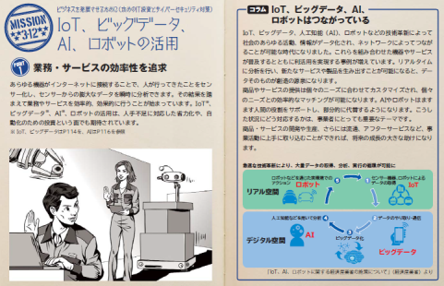

 【削除】中小企業での活用事例「IoTユースケースマップ」

 http://usecase.jmfrri.jp/#/

ドキュメントを参照: [usecase.jmfrri.jp](http://usecase.jmfrri.jp/#/)

 深刻な人手不足に対応した、 省力化、 自動化のための投資

 人が行ってきたことをセンサー化し、 センサーからの膨大な情報を機械的に分析することにより、 今までできなかった高度な分析と、 その結果を踏まえて業務やサービスを効率的、 効果的に行える

* + - * 1.     3-13：IoTが果たす役割と効果

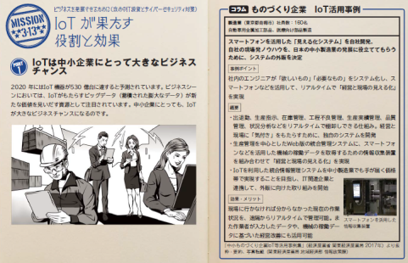

 中小企業にとって、 経費削減と人材確保は大きな課題

 各種センサーによる自動測定や電子タグ等（RFID）を人やモノに貼り動きの情報を計測し収集することにより、 リアルタイムで状況が把握できる

 その際に、 センサーが誤動作したり、 誤った情報を発信すると、 正確な状況を把握できなくなり、 業務やサービスが混乱する

 IoT、 ビッグデータ、 AI、 ロボットは繋がっている

 ①センサー、 機器、 ロボットによりデータが取得され、 ②データのやり取りや通信により③集約されることによりビッグデータ化し、 ④人工知能等を用いて分析され⑤ロボット等を通じて実環境でのアクションとして実行される

   IoT、 AI、 ロボットに関する経済産業省の施策について【2016年2月METI】

ドキュメントを参照: [3_01_sano.pdf](https://www.iajapan.org/iot/event/2016/pdf/3_01_sano.pdf)

 IoT、 ビッグデータ、 AI、 ロボットを利用することにより、 人が行ってきたことが効率化されるとともに、 これらを使いこなすことにより、 人の仕事の質を高める能力が付加価値となる

* + - * 1.     3-14：人工知能（AI）が果たす役割と効果

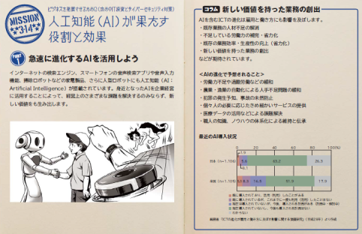

 人工知能は、 中小企業の既存の業務の人材不足の解消に留まらず、 既存の人材で新たな業務を行えるようになることが期待できる。

 不足している労働力を補完する。 既存の労働力を省力化する。 既存の業務効率・生産性を高める。 既存の業務の提供する価値（品質や顧客満足度など）を高める。 これまでに存在しなかった新しい価値をもった業務を創出する。 既存の業務に取組む意欲や満足度を高める。 新しい業務に取組む意欲や満足度を高めること。

   【参照】平成28年度情報通信白書【総務省】

ドキュメントを参照: [h28.html](http://www.soumu.go.jp/johotsusintokei/whitepaper/h28.html)

   DAX25-20-03【書籍】 AI白書2019_第3章利用動向

ドキュメントを参照: <https://bluemoon55.github.io/Sharing_Knowledge2/MindManager2/DAX25-20-03.html>

   DAX25-12【文献】第四次産業革命を視野に入れた知財システムの在り方について【2017年4月19日METI】

ドキュメントを参照: <https://bluemoon55.github.io/Sharing_Knowledge2/MindManager2/DAX25-12.html>

* + - * 1.    【コラム】クラウドサービスのメリットは？
        2.    【コラム】クラウドサービス導入の留意点
        3.    【コラム】クラウドサービスの活用
      1.     3-15：IoTを活用する際のサイバーセキュリティ上の留意点
         1.   IOTへの脅威　事例を最新に更新する ＊サンプル最新事例収集する
         2. 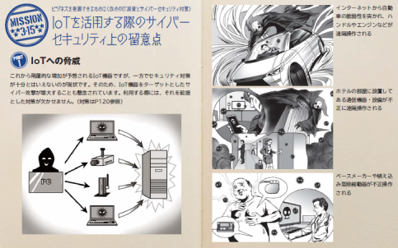
         3.  IoT装置は、 十分なセキュリティ対策がされていないものが多い。 特に以前のIoT製品に関しては管理者権限パスワードの変更手順や、 ファームウェアのアップデート機能はほとんど実装されていない。
         4.  利用者側として、 IoT製品は十分なセキュリティ対策がされていないことを前提とした対策が必要
         5.  製造者は、 IoT製品のファームウェアの自動アップデート機能を実装し、 脆弱性に対して速やかに対応する等の「IoT製品ガイドライン」に沿った対応が必要
         6.  膨大な情報をビッグデータとして活用に当たっては、 「改訂個人情報保護法」の個人情報に該当する可能性の「グレーゾーン」の情報も増える。 また、 利用の仕方によっては著作権侵害になるケースもある。 さらに、 情報をビッグデータとして公開する際に、 故意・過失に関わらず、 機密性の高い情報を公開してしまう可能性もある
      2.     3-16：IoTを活用する一般利用者のための基本ルール
         1.   3-16とコラム併せて大幅に追記する
         2.   【要旨】IoT, ビッグデータ, AI, ロボット等の新たなIT活用におけるサイバーセキュリティ対策

  クラウドサービスの活用 「クラウドサービスとは」 具体的な活用事例　IaaS　メール、Apサービス、AWSの事例 「クラウドサービス利用の留意点」

  CASYB（Cloud Access Secuity　Broker)のセキュリティ確保機能の事例

* + - * 1.     【コラム】IoT活用企業におけるプライバシー保護に関する考慮事項とは | PwC Japanグループ
        2.  【コラム】サイバー・フジカル・セキュリティ対策フレームワーク対応 NIST　SP800―161　サプライチェーンリスクマネージメント
        3. 【参考】旧版

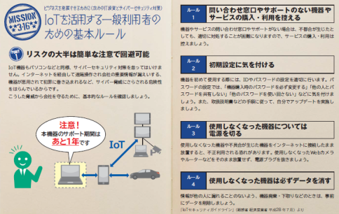

 問合せ窓口やサポートがない機器やサービスの購入・利用を控える：インターネットに接続する機器やサービスの問合せ窓口やサポートがない場合、 何か不都合が生じたとしても、 適切に対処すること等が困難になる。 問合せ窓口やサポートがない機器やサービスの購入・利用は行わないようにする。

 初期設定に気をつける・機器を初めて使う際には、 IDやパスワードの設定を適切に行う。 パスワードの設定では、 「機器購入時のパスワードのままとしない」、 「他の人とパスワードを共有しない」、 「他のパスワードを使い回さない」等に気をつける。 ・取扱説明書等の手順に従って、 自分でアップデートを実施してみる。

 使用しなくなった機器については電源を切る：使用しなくなった機器や不具合が生じた機器をインターネットに接続した状態のまま放置すると、 不正利用される恐れがあることから、 使用しなくなった機器は、 そのまま放置せずに電源を切る。

 機器を手放す時はデータを消す：情報が他の人に漏れることのないよう、 機器を捨てる、 売るなど機器を手放す時は、 事前に情報を削除する。

   IoTセキュリティガイドラインver1.0【2016年7月5日総務省・経済産業省】

ドキュメントを参照: [20160705002.html](http://www.meti.go.jp/press/2016/07/20160705002/20160705002.html)

* + - 1.     【コラム】サイバー・フィジカル・セキュリティ対策フレームワーク対応
         1.   【担当：早出】
         2.      【コラム】サイバー・フィジカル・セキュリティ対策フレームワーク（CPSF）（2019年4月METI）対応

 Society5.0, Connected Industriesの実現に向けて、産業界に求められるセキュリティ対策の全体像

* + - * 1.   【コラム】サプライチェーン全体での対策（中小企業向け）

 対応計画（BCP対応）

 想定されるリスクと対策の整理

 サプライチェーンを構成する企業のフィジカル空間での繋がり

 フィジカル空間とサイバー空間の繋がり

 サイバー空間とサイバー空間の繋がり

* + - 1.      【コラム】NIST SP800-171 「連邦政府外のシステムと組織における管理された非格付け情報の保護」 改訂Revishon2対応
         1.     NIST SP 800-171 の要求事項と「サイバー・フィジカル・セキュリティ対策フレームワーク」との対応表
      2.      【コラム】NIST　SP800-53 「連邦政府情報システムおよび連邦組織のための セキュリティ管理策とプライバシー管理策」改訂Rev4.0対応
      3.    【削除】おさらいクイズ
  1.   【Mission04】もしもマニュアル
     1.   【担当：石井（茂）】
     2.    4-1：緊急事態応用マニュアルの作成
     3.    4-2：基本事項の決定
     4.    4-3：漏えい・流出発生時の対応
     5.    4-4：改ざん・消失・破壊・サービス停止発生時の対応
     6.    4-5：ウイルス感染時の初期対応
     7.    4-6：届け出および相談
     8.    4-7：大規模災害などによる事業中断と事業継続管理
        1.   IT/BCP　範囲とフレームワーク再検討する
           1.  セキュリティ侵害も事業継続を脅かすリスクの一つであり、事業継続計画には、セキュリティ対策の事前対応も含める必要がある
     9.    【削除】ワークショップ
  2.   【MISSION5】やってみよう！サイバー攻撃対策シミュレーション
     1.    5-1：サイバー攻撃前夜
     2.    5-2：攻撃発生その瞬間
     3.    5-3：サイバー攻撃直後
     4.    5-4：潜入拡大
     5.    5-5：顧客への被害拡大 取引先への被害拡大
     6.    5-6：サイバー攻撃の発覚
     7.    5-7：原因が判明 ウイルス感染が原因
     8.    5-8：再発防止策の作成
     9.    5-9：復旧回復
     10.    5-10：EMOTET、ランサムウェア対策
  3.   【Mission6】　インフォメーション
     1.    6-1：もしかしてサイバー攻撃？ここに連絡を！
        1.   警視庁、IPA、東京都？、、？
     2.    6-2：やられる前に、しっかり予防を！
        1.  イベントドリブンに！
        2.     「相談・届出先クイックリスト」から抜粋

ドキュメントを参照: <https://bluemoon55.github.io/Presentation_Doc/Cyber/相談・届出先クイックリスト（張り紙用）.pdf>

* + - * 1. 相談・届出先

スライド

参照: 5-8：再発防止策の作成

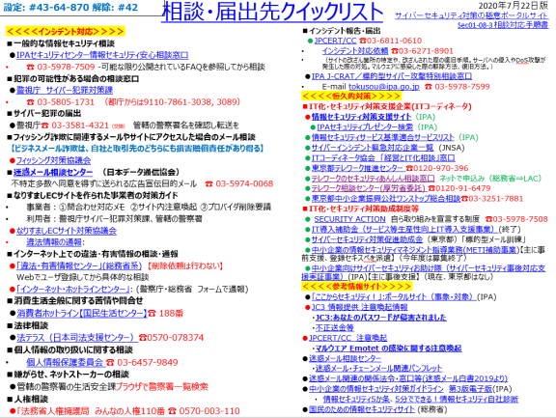

 ＜＜＜＜インシデント対応＞＞＞＞

■一般的な情報セキュリティ相談

●IPAセキュリティセンター情報セキュリティ安心相談窓口

ドキュメントを参照: [anshin](https://www.ipa.go.jp/security/anshin/)

☎ 03-5978-7509 -可能な限り公開されているFAQを参照してから相談

■犯罪の可能性がある場合の相談窓口

●警視庁　サイバー犯罪対策課

☎ 03-5805-1731　（都庁からは9110-7861-3038, 3089）

■サイバー犯罪の届出

●警視庁☎ 03-3581-4321（交換）

ドキュメントを参照: [cyber](http://www.keishicho.metro.tokyo.jp/kurashi/cyber/)

管轄の警察署名を確認し転送を

■フィッシング詐欺に関連するメールやサイトにアクセスした場合のメール相談

【ビジネスメール詐欺は、自社と取引先のどちらにも損害賠償責任があり得る】

●フィッシング対策協議会

ドキュメントを参照: [www.antiphishing.jp](https://www.antiphishing.jp/)

■迷惑メール相談センター　（日本データ通信協会）

ドキュメントを参照: [index.html](https://www.dekyo.or.jp/soudan/index.html)

不特定多数へ同意を得ずに送られる広告宣伝目的メール　 ☎ 03-5974-0068

■なりすましECサイトを作られた事業者の対策ガイド

事業者：①問合わせ対応メモ　②サイト内注意喚起 ③プロバイダ削除要請

利用者：警視庁サイバー犯罪対策課、管轄の警察署

●なりすましECサイト対策協議会

ドキュメントを参照: [narisumashi](https://www.saferinternet.or.jp/narisumashi/)

違法情報の通報:

ドキュメントを参照: [report](https://www.safe-line.jp/report/)

■インターネット上での違法・有害情報の相談・通報

●「違法・有害情報センター」(総務省系)

ドキュメントを参照: [ihaho.jp](http://ihaho.jp/)

【削除依頼は行わない】

Webでユーザ登録してから具体的な相談

●「インターネット・ホットラインセンター」: (警察庁・総務省　フォームで通報)

ドキュメントを参照: [index](http://www.internethotline.jp/pages/about/index)

■消費生活全般に関する苦情や問合せ

●消費者ホットライン【国民生活センター】☎ 188番

ドキュメントを参照: [map](http://www.kokusen.go.jp/map/)

■法律相談

●法テラス（日本司法支援センター）☎0570-078374

ドキュメントを参照: [www.houterasu.or.jp](https://www.houterasu.or.jp/)

■個人情報の取り扱いに関する相談

個人情報保護委員会 ☎ 03-6457-9849

ドキュメントを参照: [www.ppc.go.jp](https://www.ppc.go.jp/)

■嫌がらせ、ネットストーカーの相談

●管轄の警察署の生活安全課ブラウザで警察署一覧検索

■人権相談

●「法務省人権擁護局　みんなの人権110番 ☎ 0570-003-110

■インシデント報告・届出

●JPCERT/CC ☎03-6811-0610

ドキュメントを参照: [menu_reporttojpcert.html](https://www.jpcert.or.jp/menu_reporttojpcert.html)

インシデント対応依頼 ☎03-6271-8901

ドキュメントを参照: [menu_reporttojpcert.html](https://www.jpcert.or.jp/menu_reporttojpcert.html)

（サイトの改ざん箇所の特定や、改ざんされた際の復旧手順。サーバへの侵入やDoS攻撃が発生した際の対処。マルウエアに感染した際の駆除方法、復旧方法。）

●IPA J-CRAT／標的型サイバー攻撃特別相談窓口

ドキュメントを参照: [index.html](https://www.ipa.go.jp/security/tokubetsu/index.html)

E-mail tokusou@ipa.go.jp　☎ 03-5978-7599

 ＜＜＜＜恒久的対策＞＞＞＞

■IT化・セキュリティ対策支援企業(ITコーディネータ)

●情報セキュリティ対策支援サイト（IPA)

ドキュメントを参照: [IPA 独立行政法人 情報処理推進機構：](https://security-shien.ipa.go.jp/)

●IPAセキュリティプレゼンター検索（IPA)

ドキュメントを参照: [プレゼンター検索：IPA 独立行政法人 情報処理推進機構](https://security-shien.ipa.go.jp/presenter/search/)

●情報セキュリティサービス基準適合サービスリスト（IPA)

ドキュメントを参照: [情報セキュリティサービス基準適合サービスリストの公開：IPA 独立行政法人 情報処理推進機構](https://www.ipa.go.jp/security/it-service/service_list.html)

●サイバーインシデント緊急対応企業一覧　(JNSA)

ドキュメントを参照: [�T�C�o�[�C���V�f���g�ً}�Ή���ƈꗗ | NPO���{�l�b�g���[�N�Z�L�����e�B����](https://www.jnsa.org/emergency_response/)

●ITコーディネータ協会　「経営とIT化相談」窓口

ドキュメントを参照: [ITコーディネータ協会（ITCA）](https://www.itc.or.jp/)

●東京都テレワーク推進センター ☎0120-970-396

ドキュメントを参照: [東京テレワーク推進センター - テレワークのことが相談できる -](https://tokyo-telework.jp/)

●テレワークのセキュリティあんしん相談窓口　ネットで申込み（総務省⇒LAC）

ドキュメントを参照: [テレワークのセキュリティ あんしん無料相談窓口 | セキュリティ対策のラック](https://www.lac.co.jp/telework/security.html)

●テレワーク相談センター(厚労省委託) ☎0120-91-6479

ドキュメントを参照: [�ݑ�Ζ���������Ȃ�b�e�����[�N���k�Z���^�[�i�����J���Ȉϑ����Ɓj](https://www.tw-sodan.jp/)

●東京都中小企業振興公社ワンストップ総合相談☎03-3251-7881

ドキュメントを参照: [ワンストップ総合相談窓口 | 総合支援事業 | 東京都中小企業振興公社](https://www.tokyo-kosha.or.jp/support/shien/soudan/)

■IT化・セキュリティ対策助成制度等

● SECURITY ACTION

ドキュメントを参照: [SECURITY ACTION セキュリティ対策自己宣言](https://www.ipa.go.jp/security/security-action/)

中小企業自ら取り組みを宣言する制度　☎03-5978-7508

●IT導入補助金（サービス等生産性向上IT導入支援事業）(終了)

ドキュメントを参照: [トップページ | IT導入補助金](https://www.it-hojo.jp/)

●サイバーセキュリティ対策促進助成金（東京都）「標的型メール訓練」

ドキュメントを参照: [サイバーセキュリティ対策促進助成金の申請案内 | 設備助成 | 東京都中小企業振興公社](https://www.tokyo-kosha.or.jp/support/josei/setsubijosei/cyber.html)

事前支援

●中小企業の情報セキュリティマネジメント指導業務(METI補助事業)【主に事前支援、登録セキスぺを派遣】（今年度は募集終了）

ドキュメントを参照: [中小企業の情報セキュリティマネジメント指導業務：IPA 独立行政法人 情報処理推進機構](https://www.ipa.go.jp/security/keihatsu/sme/management.html)

事後支援

●中小企業向けサイバーセキュリティお助け隊（サイバーセキュリティ事後対応支援実証事業）(IPA)【主に事後支援】（現在、東京都はなし）

ドキュメントを参照: [中小企業向けサイバーセキュリティ事後対応支援実証事業（サイバーセキュリティお助け隊）：IPA 独立行政法人 情報処理推進機構](https://www.ipa.go.jp/security/keihatsu/sme/otasuketai/index.html)

 ＜＜＜＜参考情報サイト＞＞＞＞

●「ここからセキュリティ！」:ポータルサイト（事象・対象）(IPA)

ドキュメントを参照: [ここからセキュリティ！ 情報セキュリティ・ポータルサイト](http://www.ipa.go.jp/security/kokokara/)

●JC3 情報提供 注意喚起情報

ドキュメントを参照: [注意喚起情報：情報提供｜一般財団法人日本サイバー犯罪対策センター](https://www.jc3.or.jp/info/heads-up.html)

・JC3:あなたのパスワードが侵害されました

ドキュメントを参照: [400 Bad Request](https://www.jc3.or.jp/topics/v_log/201903.html#d20190318a)

・不正送金等

ドキュメントを参照: [注意情報｜一般財団法人日本サイバー犯罪対策センター](https://www.jc3.or.jp/topics/virusmail.html)

●JPCERT/CC　注意喚起

ドキュメントを参照: [注意喚起](https://www.jpcert.or.jp/at/2019.html)

・マルウエア Emotet の感染に関する注意喚起

ドキュメントを参照: [マルウエア Emotet の感染に関する注意喚起](https://www.jpcert.or.jp/at/2019/at190044.html)

●迷惑メール相談センター

ドキュメントを参照: [迷惑メール相談センター | デ協](https://www.dekyo.or.jp/soudan/index.html)

・迷惑メール・チェーンメール関連パンフレット

ドキュメントを参照: [迷惑メール・チェーンメール関連パンフレットのお申し込みについて | 迷惑メール相談センター](https://www.dekyo.or.jp/soudan/contact/pamphlet/reserve-agree.html)

●迷惑メール関連の関係法令・窓口等(迷惑メール白書2019より)

ドキュメントを参照: <https://bluemoon55.github.io/Presentation_Doc/Cyber/迷惑メール関係法令・窓口等【迷惑メール白書2019】.pdf>

●中小企業の情報セキュリティ対策ガイドライン　第3版電子版(IPA)

ドキュメントを参照: [中小企業の情報セキュリティ対策ガイドライン：IPA 独立行政法人 情報処理推進機構](https://www.ipa.go.jp/security/keihatsu/sme/guideline/)

・　情報セキュリティ5か条、5分でできる！情報セキュリティ自社診断

ドキュメントを参照: <https://www.ipa.go.jp/files/000055516.pdf>

●国民のための情報セキュリティサイト (総務省)

ドキュメントを参照: [国民のための情報セキュリティサイト](http://www.soumu.go.jp/main_sosiki/joho_tsusin/security/)

* + 1.     6-4：情報セキュリティ用語解説
       1.  削除する。
    2.    6-4：セキュリティお役立ち情報リンク
       1.  主な文献・リンクのリストアップとそれらを典拠とした内容の要約
       2.     主な文献のリスト

参照: 付-2：主な参考文献

* + - * 1.  サイバーセキュリティ経営ガイドライン2.0版

ドキュメントを参照: [サイバーセキュリティ経営ガイドライン（METI/経済産業省）](https://www.meti.go.jp/policy/netsecurity/mng_guide.html)

* + - * 1.  「情報セキュリティ白書2020」

ドキュメントを参照: [情報セキュリティ白書2020：IPA 独立行政法人 情報処理推進機構](https://www.ipa.go.jp/security/publications/hakusyo/2020.html)

* + - * 1.  中小企業の情報セキュリティ対策ガイドライン（第3版）】

ドキュメントを参照: [guideline](https://www.ipa.go.jp/security/keihatsu/sme/guideline/)

* + - * 1. ・・・
        2. ・・・
      1.     主な情報サイトのリスト
         1.  ここからセキュリティ！ 情報セキュリティ・ポータルサイト

ドキュメントを参照: [ここからセキュリティ！ 情報セキュリティ・ポータルサイト](https://www.ipa.go.jp/security/kokokara/)

* + - * 1.  国民のための情報セキュリティサイト

ドキュメントを参照: [国民のための情報セキュリティサイト](https://www.soumu.go.jp/main_sosiki/joho_tsusin/security/)

* + - * 1. ・・・
      1.     【Web版コラム】セキュリティお役立ちリンク【詳細版】
         1.     主な文献のリストアップと複数文献を典拠とした内容の要約を纏める
         2.      「Sec01-02_サイバーセキュリティ関連_各種ガイドブックの内容要約_インデックス 」 を参考としてリストと要約を抜粋

ドキュメントを参照: <https://bluemoon55.github.io/Sharing_Knowledge3/MindManager3/Sec01-02.html>

* + - * 1.      「サイバーセキュリティ経営ガイドライン」Ver2.0 付録B サイバーセキュリティ対策に関する参考情報の内容の反映

ドキュメントを参照: [CSM_Guideline_v2.0.pdf](https://www.meti.go.jp/policy/netsecurity/downloadfiles/CSM_Guideline_v2.0.pdf)

* + - * 1.      「テレワークセキュリティガイドライン第4版」【総務省】参考リンク集の内容を反映

ドキュメントを参照: <https://www.soumu.go.jp/main_content/000545372.pdf>

* + - 1.     【Web版コラム】サイバーセキュリティ経営チェックシート
         1.      「サイバーセキュリティ経営ガイドライン」Ver2.0 付録A サイバーセキュリティ経営チェックシートの内容の反映

 本チェック項目とNISTが提供するサイバーセキュリティフレームワーク10との対応関係も合わせて提示されている

 ＜NISTのサイバーセキュリティフレーワークとの対応関係の提示＞

 付録Aの各チェック項目について、NISTのサイバーセキュリティフレームワークと対応する項目を提示。

* + - 1.    【Web版コラム】IoT機器調査及び利用者への注意喚起プロジェクト（NOTICE対応）
      2.    【Web版コラム】システム管理者としての基本技術の解説
         1.  【Web版コラム】システム管理者としての基本技術の解説
         2.  （安全・安心ハンドブック（NISC）等を参照）
         3.  ※クレジットカード　PCI/DSS（Payment Card Industry Data Security Standard）
         4.  ※ブロックチェーン技術の応用
         5.  ※Wifiセキュリティ
      3.    【Web版コラム】経営者向けサイバーセキュリティ経営のための啓発資料
         1.     【Web版コラム】「Sec01-02_サイバーセキュリティ関連_各種ガイドブックの内容要約_インデックス」から「経営者向け」資料を抜粋【再掲】

ドキュメントを参照: <https://bluemoon55.github.io/Sharing_Knowledge3/MindManager3/Sec01-02.html>

* + - * 1.     【Web版コラム】Sec03-02_経営者向けサイバーセキュリティ経営の体系的啓発資料

ドキュメントを参照: <https://bluemoon55.github.io/Sharing_Knowledge3/MindManager3/Sec03-02.html>

* + - * 1.     【Web版コラム】DAX43-01-1 ECサイトのサイバーセキュリティ対策の実践のために必要なスキル・知識

ドキュメントを参照: <https://bluemoon55.github.io/Sharing_Knowledge2/MindManager2/DAX43-01-1.html>

* + - * 1.     【Web版コラム】DAX20-0402-3 IT人材白書2018

ドキュメントを参照: <https://bluemoon55.github.io/Sharing_Knowledge2/MindManager2/DAX20-0402-3.html>

 IT 事業・IT 業務の現状

 （1）IT事業・IT業務の拡大傾向

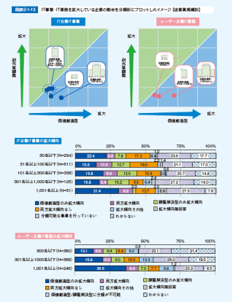

 （2）IT企業とユーザー企業の連携

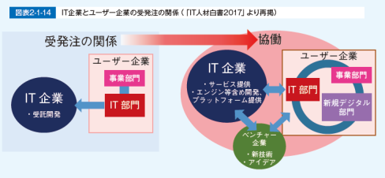

 ６節スキル標準と i コンピテンシ ディクショナリ

 1. 第４次産業革命に向けたIT人材の育成

 （1）データサイエンス領域

 （2）セキュリティ領域

 2. i コンピテンシ ディクショナリ

 （1）iCDコンテンツの進化

 （2）iCD活用企業の拡大

 （3）グローバル連携

* + - * 1.     【Web版コラム】Sec01-02-10 ウェブサイト開設等における運営形態の選定方法に関する手引き

ドキュメントを参照: <https://bluemoon55.github.io/Sharing_Knowledge3/MindManager3/Sec01-02-10.html>

* + - * 1.     【Web版コラム】DAX25-20-03【書籍】AI白書2019_第3章利用動向

ドキュメントを参照: <https://bluemoon55.github.io/Sharing_Knowledge2/MindManager2/DAX25-20-03.html>

* + - * 1.     【Web版コラム】DAX25-20-05-5-6-3社会実装推進の方向性（テンプレート例）

ドキュメントを参照: <https://bluemoon55.github.io/Sharing_Knowledge2/MindManager2/DAX25-20-05-5-6-3.html>

* + - * 1.     【Web版コラム】DAX22-01 AI・データの利用に関する契約ガイドライン（概要資料）

ドキュメントを参照: <https://bluemoon55.github.io/Sharing_Knowledge2/MindManager2/DAX22-01.html>

* + 1.     6-5：中小企業の情報セキュリティ対策ガイドライン【第3版】
       1.    「中小企業の情報セキュリティ対策ガイドライン第3版」の位置づけ、全体、活用方法、構成目次と要約を引用。IPAのページへリンク
       2.     6-5(1)：本編の概要説明
       3.     6-5(2)：情報セキュリティ5カ条
       4.     6-5(3)：情報セキュリティ基本方針
       5.     6-5(4)：新・5分でできる自社診断シート
          1. Subtopic  
             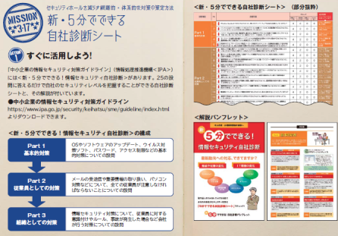
          2. 組織として最初に取り組むべき、 情報セキュリティ対策の自社診断シート
          3. 組織においてあまり費用をかけることなく実行することで効果がある情報セキュリティ対策を25項目に絞られてます
          4. 組織として最初に取り組むべき情報セキュリティ対策の自社診断シート　基本的対策、 従業員としての対策、 組織としての対策、 全25項目
          5.  【参考】

   【参考】Sec01-02-20_中小企業の情報セキュリティ対策ガイドライン

ドキュメントを参照: <https://bluemoon55.github.io/Sharing_Knowledge3/MindManager3/Sec01-02-20.html>

   中小企業の情報セキュリティ対策ガイドライン https://www.ipa.go.jp/security/keihatsu/sme/guideline/

ドキュメントを参照: [guideline](https://www.ipa.go.jp/security/keihatsu/sme/guideline/)

   情報セキュリティ対策ベンチマーク https://www.ipa.go.jp/security/benchmark/

ドキュメントを参照: [benchmark](https://www.ipa.go.jp/security/benchmark/)

* + - * 1. Part1 基本的対策

№1 パソコン等の脆弱性対策

1.Windows Update※1 を行うなどのように、 常にOS やソフトウェアを安全な状態にしていますか？

№2 パソコン等のウイルス対策

2.パソコンにはウイルス対策ソフトを入れてウイルス定義ファイル※2 を自動更新するなどのように、 パソコンをウイルスから守るための対策を行っていますか？

№3 パソコン等のパスワード管理

3,パスワードは自分の名前、 電話番号、 誕生日など推測されやすいものを避けて複数のウェブサイトで使いまわしをしないなどのように、 強固なパスワードを設定していますか？

№4 重要情報へのアクセス(権)管理

4.ネットワーク接続の複合機やハードディスクの共有設定を必要な人だけに限定するなどのように、 重要情報に対する適切なアクセス制限を行っていますか？

№5 脅威情報等の情報共有

5.利用中のウェブサービス※3 や製品メーカーが発信するセキュリティ注意喚起を確認して社内共有するなどのように、 新たな脅威や攻撃の手口を知り対策を社内共有する仕組みはできていますか？

* + - * 1. Part2 従業員としての対策

№6 標的型攻撃メール対策等

6.受信した不審な電子メールの添付ファイルを安易に開いたり 本文中のリンクを安易に参照したりしないようにするなど、 電子メールを介したウイルス感染に気をつけていますか？

№7 電子メールの誤送信防止

7.電子メールを送る前に目視にて送信アドレスを確認するなどのように、 宛先の送信ミスを防ぐ仕組みを徹底していますか？

№8 電子メールでの重要情報漏えい対策

8.重要情報をメールで送る時は重要情報を添付ファイルに書いてパスワード保護するなどのように、 重要情報の保護をしていますか？

№9 無線LANのセキュリティ対策

9.無線LAN を利用する時は強固な暗号化を必ず利用するなどのように、 無線LAN を安全に使うための対策をしていますか？

№10 インターネットを介したトラブル防止

10.業務端末でのウェブサイトの閲覧やSNS への書き込みに関するルールを決めておくなどのように、 インターネットを介したトラブルへの対策をしていますか？

№11 重要情報のバックアップ等の保全対策

11.重要情報のバックアップを定期的に行うなどのように、 故障や誤操作などに備えて重要情報が消失しないような対策をしていますか？

№12 重要情報の事務所等での管理

12.重要情報を机の上に放置せず書庫に保管し施錠するなどのように、 重要情報の紛失や漏えいを防止していますか？

№13 重要情報の持ち出し等の管理

13.重要情報を社外へ持ち出す時はパスワード保護や暗号化して肌身離さないなどのように、 盗難や紛失の対策をしていますか？

№14 パソコン等の第三者利用制限

14.離席時にコンピュータのロック機能を利用するなどのように、 他人に使われないようにしていますか？

№15 事務所等への不正侵入対策

15.事務所で見知らぬ人を見かけたら声をかけるなどのように、 無許可の人の立ち入りがないようにしていますか？

№16 事務所等での重要機器の管理

16.退社時に机の上のノートパソコンや備品を引き出しに片付けて施錠するなどのように、 盗難防止対策をしていますか？

№17 事務所等での入退出管理

17.最終退出者は事務所を施錠し退出の記録（日時、 退出者）を残すなどのように、 事務所の施錠を管理していますか？

№18 不要になった重要情報の廃棄管理

18.重要情報を廃棄する場合は、 書類は細断したり、 データは消去ツールを使ったりするなどのように、 重要情報が読めなくなるような処分をしていますか？

* + - * 1. Part3 組織としての対策【要確認】

№19 守秘義務等の従業員への徹底

19.採用の際に守秘義務や罰則規定があることを知らせるなどのように、 従業員に秘密を守らせていますか？

№20 従業員へのセキュリティ意識付け

20.情報管理の大切さなどを定期的に説明するなどのように、 従業員に意識付けを行っていますか？

№21 BYOD対応のセキュリティ対策

21.社内外での個人所有のパソコンやスマートフォンの業務利用を許可制にするなどのように、 業務で個人所有端末の利用の可否を明確にしていますか？

№22 取引先とのセキュリティ協議

22.契約書に秘密保持（守秘義務）の項目を盛り込むなどのように、 取引先に秘密を守ることを求めていますか？

№23 外部サービスのセキュリティ対策

23.クラウドサービスなど外部サービスを利用する時は利用規約やセキュリティ対策を確認するなどのように、 サービスの安全・信頼性を把握して選定していますか？

№24 BCPを踏まえたセキュリティ事故対策

24.秘密情報の漏えいや紛失、 盗難があった場合の対応手順書を作成するなどのように、 事故が発生した場合に備えた準備をしていますか？

№25 セキュリティルールの策定と運用

25.情報セキュリティ対策（上記1～24 など）を会社のルールにするなどのように、 情報セキュリティ対策の内容を明確にしていますか？

* + - * 1. さらなる情報セキュリティ対策の検討するには

「5 分でできる！情報セキュリティ自社診断」の次のステップとして、 ガイドラインを活用したポリシーの策定やベンチマークでの自己診断を実施してみよう。

* + - 1.     6-5(5)：情報セキュリティハンドブックひな形（従業員向け）
         1.    従業員向け情報セキュリティハンドブック 【中小企業の情報セキュリティ対策ガイドライン（第3版）【2019年12月19日IPA】】 【付録2をサンプルとして】

ドキュメントを参照: [中小企業の情報セキュリティ対策ガイドライン：IPA 独立行政法人 情報処理推進機構](https://www.ipa.go.jp/security/keihatsu/sme/guideline/)

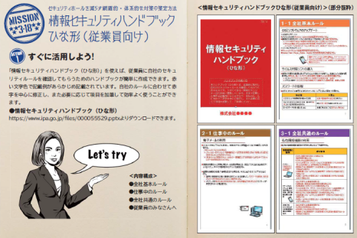

* + - 1.    6-5(6)：情報セキュリティポリシーサンプル
      2.    6-5(7)：情報セキュリティ関連規程の明文化
         1.   6-5(8)：情報セキュリティポリシーサンプル

   自社の情報セキュリティポリシー 【中小企業の情報セキュリティ対策ガイドライン（第3版）【2019年12月19日IPA】】 【付録３ツールBをサンプルとして】

ドキュメントを参照: [中小企業の情報セキュリティ対策ガイドライン：IPA 独立行政法人 情報処理推進機構](https://www.ipa.go.jp/security/keihatsu/sme/guideline/)

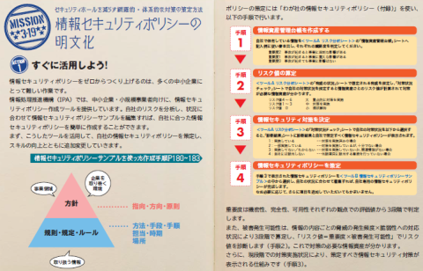

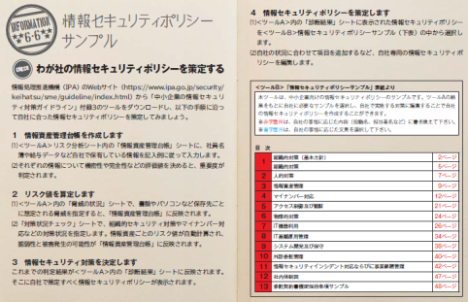

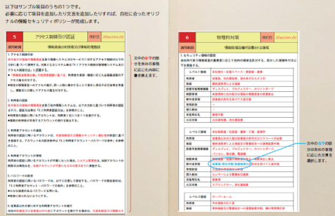

* + - 1.    6-5(9)：情報資産台帳の作成
      2.    3-20⇒6-5(10)：リスク分析シート
         1.  どんな情報資産があるか

 ビジネスに影響を与える重要度の高い情報資産の洗い出し

 重要度とは？

 機密性、 完全性、 可用性それぞれの評価値から3段階で判定

* + - * 1.  どんな脅威があるか

 サイバー攻撃，情報漏えい，故意，過失，誤謬びゅう，不正行為，妨害行為，サービス妨害，

 風評，炎上，SPAM（迷惑メール），ファイル共有ソフト

 物理的脅威

 （事故，災害，故障，破壊，盗難，不正侵入 ほか）

 技術的脅威

 （不正アクセス，盗聴，なりすまし，改ざん，エラー，クラッキング ほか）

 人的脅威

 （誤操作，紛失，破損，盗み見，不正利用，ソーシャルエンジニアリング ほか）

* + - * 1.  どんな情報資産にどんな脆弱性があるか

 現状の対策で、 重要度の高い情報資産ごとにどんな脆弱性があるか

 脆弱性のレベル

 バグ，セキュリティホール，人為的脆弱性

 被害発生の可能性は？

 対象となる情報資産ごとの【脅威の発生頻度x脆弱性のレベル】を３段階で

* + - * 1.  情報資産ごとのリスクの大きさは？

 リスク値＝重要度x被害発生可能性

* + - * 1.  どんな予防的対策を取るか？
        2.  予防的対策を取っても残るリスクは？（情報資産ごとの残留リスク）
        3.  リスクは許容範囲か

 セキュリティ侵害をどこまで許せるか

* + - * 1.  予防できなかったセキュリティ侵害が起きた場合

 どこまで対策をしてもリスクはゼロにならない。 残留リスクによりセキュリティ侵害があった場合、 対応策を明確にしておく

* + - * 1.    リスク分析シート（情報資産台帳・脅威の状況・脆弱性チェック） 【中小企業の情報セキュリティ対策ガイドライン（第3版）【2019年12月19日IPA】】

ドキュメントを参照: [中小企業の情報セキュリティ対策ガイドライン：IPA 独立行政法人 情報処理推進機構](https://www.ipa.go.jp/security/keihatsu/sme/guideline/)

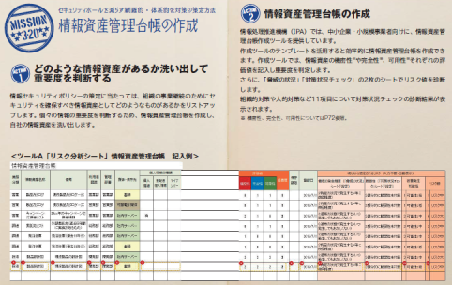

* + - 1.    6-5(11)：中小企業のためのクラウドサービス安全利用の手引き
    1.    6-6：IT人材育成・人材確保
       1.   【担当：中山】
       2. ITSS
          1.   【参考】ITSS+（プラス）・ITスキル標準（ITSS）・情報システムユーザースキル標準（UISS）関連情報

ドキュメントを参照: [ITSS+（プラス）・ITスキル標準（ITSS）・情報システムユーザースキル標準（UISS）関連情報：IPA 独立行政法人 情報処理推進機構](https://www.ipa.go.jp/jinzai/itss/itssplus.html)

* + - 1.   【参考】IT人材白書2017,2018,2019
         1.    DAX20-0402-3 IT人材白書2018

ドキュメントを参照: <https://bluemoon55.github.io/Sharing_Knowledge2/MindManager2/DAX20-0402-3.html>

 IT 事業・IT 業務の現状

 （1）IT事業・IT業務の拡大傾向



 （2）IT企業とユーザー企業の連携



 ６節スキル標準と i コンピテンシ ディクショナリ

 1. 第４次産業革命に向けたIT人材の育成

 （1）データサイエンス領域

 （2）セキュリティ領域

 2. i コンピテンシ ディクショナリ

 （1）iCDコンテンツの進化

 （2）iCD活用企業の拡大

 （3）グローバル連携

* + - * 1.  【特集】デジタルトランスフォーメーション時代のIT人材【2017】
        2.  デジタル化に携わる人材【2019】
        3.  人工知能に携わる人材【2019】
      1.   iコンピテンシ・ディクショナリ(iCD)
         1.  iコンピテンシディクショナリについて

ドキュメントを参照: [i_competency_dictionary](https://www.ipa.go.jp/jinzai/hrd/i_competency_dictionary/)

* + - * 1.  IT関連タスク毎に必要なスキル、スキルの土台となる知識
        2.  【参考】

 Bib06-07iコンピテンシ・ディクショナリ（IPA）

ドキュメントを参照: [iコンピテンシ・ディクショナリ （2015年正式公開（IPA））](https://bluemoon55.github.io/Sharing_Knowledge2/MindManager2/Bib06-07.html)

 Bib04-02タスクディクショナリ （タスク小分類415項目）

ドキュメントを参照: <https://bluemoon55.github.io/Sharing_Knowledge2/MindManager2/Bib04-02.html>

 Bib04-03スキルディクショナリ (スキル424項目・知識8256項目)

ドキュメントを参照: <https://bluemoon55.github.io/Sharing_Knowledge2/MindManager2/Bib04-03.html>

 Bib04-04タスク毎に必要なスキル詳細 （タスク小分類415項目）

ドキュメントを参照: <https://bluemoon55.github.io/Sharing_Knowledge2/MindManager2/Bib04-04.html>

 Bib05-01iCDスキルディクショナリ (スキル424項目・知識8256項目から抜粋)

ドキュメントを参照: <https://bluemoon55.github.io/Sharing_Knowledge2/MindManager2/Bib05-01.html>

* + - 1.   情報処理技術者試験制度
         1. 【ポイント】全従業員は、社会人の常識とされる「ITパスポート試験レベル」のスキルを！
    1.    6-7：情報管理が不適切などの場合の処罰など
       1.    制度・施策
          1.     IoT機器調査及び利用者への注意喚起プロジェクト（NOTICE対応）
          2.     情報セキュリティサービス審査登録制度及びシステム監査基準（2018年改訂）【METI/IPA】

ドキュメントを参照: [touroku.html](https://www.meti.go.jp/policy/netsecurity/shinsatouroku/touroku.html)

 情報セキュリティ監査サービス

 脆弱性診断サービス

 デジタルフォレンジックサービス

 セキュリティ監視・運用サービス

* + - * 1.     中小企業のサイバーセキュリティ対策支援体制のモデル構築（サイバーセキュリティお助け隊）（2019年～）【METI/IPA】

ドキュメントを参照: [20190517002.html](https://www.meti.go.jp/press/2019/05/20190517002/20190517002.html)

   昨今の産業を巡るサイバーセキュリティに係る状況の認識と今後の取組の方向性について【2020年6月12日METI】

ドキュメントを参照: [昨今の産業を巡るサイバーセキュリティに係る状況の認識と、今後の取組の方向性についての報告書を取りまとめました （METI/経済産業省）](https://www.meti.go.jp/press/2020/06/20200612004/20200612004.html)

* + - * 1.     【参考】サイバーインシデント緊急対応企業一覧【JNSA】

ドキュメントを参照: [emergency_response](https://www.jnsa.org/emergency_response/)

 インシデント緊急対応費用

* + - 1.    関係法令：法律違反の可能性への対応方法の解説
         1.   関連法規の改訂対応
         2.  セキュリティ事象に関連する法規の内容要約、事象毎に適用の可能性のある法律名、条文を整理する
         3.  ガイドブックのMission1-1～13を例に適用が想定される法律名、条文を例示
         4.    サイバーセキュリティ関係法令_Q&AハンドブックVer1.0【2020年3月2日NISC】

ドキュメントを参照: <https://www.nisc.go.jp/security-site/law_handbook/index.html>

* + - * 1.    サイバーセキュリティ基本法
        2.    不正アクセス禁止法
        3.    個人情報保護法

 個人情報保護に関するガイドライン，特定個人情報の適正な取扱いに関するガイドライン，マイナンバー法施行令 （行政手続における特定の個人を識別するための番号の利用等に関する法律施行令）

* + - * 1.    刑法

 不正指令電磁的記録に関する罪（ウイルス作成罪）, 電子計算機使用詐欺罪, 電子計算機損壊等業務妨害罪, 電磁的記録不正作出及び供用罪, 支払用カード電磁的記録不正作出等罪, 詐欺罪

* + - * 1.    その他のセキュリティ関連法規

 電子署名及び認証業務等に関する法律, プロバイダ責任制限法, 特定電子メール法

* + - * 1.    知財関連

 著作権法, 産業財産権法, 不正競争防止法,

* + - * 1.    労働関連・取引関連法規

 労働基準法, 労働者派遣法, 男女雇用機会均等法, 公益通報者保護法, 労働安全衛生法, 下請法, インターネットを利用した取引, 特定商取引法, 電子消費者契約法

* + - * 1.    その他の法律・ガイドライン・技術者倫理

 IT基本法，e-文書法（電磁的記録），電子帳簿保存法，コンプライアンス，情報倫理・技術者倫理

* + - * 1.    GDPR対応

 GDPR（General Data Protection Regulation：一般データ保護規則）に対応した個人情報情報保護策について記述

* + - * 1.    ネットプライバシー（個人攻撃等）
        2.    「情報システム・モデル取引・契約書」

   DAX47-01_改正民法に対応した「情報システム・モデル取引・契約書」

ドキュメントを参照: <https://bluemoon55.github.io/Sharing_Knowledge2/MindManager2/DAX47-01.html>

* 1.   付録
     1.    付-2：主な参考文献
        1.  参考文献名一覧
           1.  国等の施策の基本計画・実施計画・白書類

 経済財政運営と改革の基本方針（骨太方針）【閣議決定】

 AI戦略2019～人・産業・地域・政府全てにAI～【2019年6月11日統合イノベーション戦略推進会議決定】

 サイバーセキュリティ基本法

 サイバーセキュリティ戦略【２０１８年７月閣議決定】

 NISC_サイバーセキュリティ2020

 NISC_企業経営のためのサイバーセキュリティの考え方

 CAB_IT総合戦略室_デジタル・ガバメント実行計画

 SOUMU_情報通信白書

 IPA_AI白書

 IPA_情報セキュリティ白書

 IPA_IT人材白書

* + - * 1.  次世代情報化社会の概念と課題

 Society5.0_DX関連_第4次産業革命

 サイバーセキュリティ関連

* + - * 1.  次世代情報化社会への対応のための実施方針・実施手順

 DXの実現に向けた取り組み【2020年6月IPA】

 「デジタル・トランスフォーメーション（DX）推進に向けた企業とIT人材の実態調査」【2020年5月15日IPA】

 プラットフォームデジタル化指標について【2020年6月IPA】

 サイバーセキュリティ関連

 METI_DX時代における企業のプライバシーガバナンス

 SOUMU_IoT・5Gセキュリティ総合対策【2019年8月総務省】

 SOUMU_IoT・5Gセキュリティ総合対策プログレスレポート2020【2020年5月サイバーセキュリティタスクフォース】

 METI_グループ・ガバナンス・システムに関する実務指針（グループガイドライン）

 METI_サイバー・フィジカル・セキュリティ対策フレームワーク

 NISC_政府機関等の対策基準策定のためのガイドライン

 NISC_重要インフラにおける機能保証の考え方に基づくリスクアセスメント手引書

 NISC_重要インフラにおける機能保証の考え方に基づくリスクアセスメント手引書（第1版）

* + - * 1.  NIST_関連文書

 CIS-Controls Version-7-cc-FINAL

 NIST 800-46 Guide to Enterprise Telework, Remote Access, and Bring Your Own Device (BYOD) Security

 NIST SP800-60情報セキュリティ第 I 巻：情報および情報システムのタイプとセキュリティ分類のマッピングガイド【2004年6月NIST】

 NIST SP800-171 「連邦政府外のシステムと組織における管理された非格付け情報の保護」 改訂Revishon2対応

 NIST.SP.800-181

 NIST　SP800-53 「連邦政府情報システムおよび連邦組織のための セキュリティ管理策とプライバシー管理策」改訂Rev4.0対応

 連邦政府情報システムに対するリスクマネジメントフレームワーク適用ガイド【SP800-37】【2010年2月NIST】

* + - * 1.  JIPDEC_ISMS関連文書

 JIS Q 27002_2014 情報技術?セキュリティ技術?情報セキュリティ管理策の実践のための規範

 ISMSユーザーズガイド-JISQ270012014(ISO_IEC270012013)対応【JIPDEC】

* + - * 1.  METI_サイバーセキュリティ協議会・お助け隊等

 中小企業向けサイバーセキュリティ事後対応支援実証事業（サイバーセキュリティお助け隊-成果報告書

 中小企業向けサイバーセキュリティ製品・サービスに関する情報提供プラットフォーム構築に向けた実現可能性調査成果報告書

 「中小企業の経営者のサイバーリスク意識調査2019」

* + - * 1.  次世代IT及びセキュリティ人材育成

 iCD関連

 ITSS+関連

 情報処理技術者試験関連

* + - * 1.  法令・規則

 サイバーセキュリティ関係法令_Q&AハンドブックVer1.0

 迷惑メール関係法令・窓口等【迷惑メール白書2019】

* + - * 1.  実施手順（管理者向け）

 METI_サイバーセキュリティ経営ガイドラインVer2.0

 IPA_中小企業の情報セキュリティ対策ガイドライン第3版

 IPA_情報セキュリティ10大脅威

 NISC_インターネットの安全・安心ハンドブック（ネットワークビギナーのための情報セキュリティハンドブックVer 4.10）

 GDPR関連

 テレワーク関連

 テレワークではじめる働き方改革_テレワークの導入・運用ガイドブック【2019年12月厚生労働省】

 テレワークを実施する際にセキュリティ上留意すべき点について【202年4月9日NISC】

 テレワークセキュリティガイドライン第４版【2018年4月総務省】

 情報システム担当者のためのテレワーク導入手順書【2016年3月総務省】

 情報通信技術を利用した事業場外勤務の適切な導入及び実施のためのガイドライン【2018年2月22日厚生労働省】

 SOUMU_Wi-Fiセキュリティ対策

 SOUMU_中小企業等担当者向けテレワークセキュリティの手引き

 IPA_情報漏えいを防ぐためのモバイルデバイス等設定マニュアル

 インシデント対応

 IISEC_情報セキュリティ事故対応

 EMOTET・フィッシング・BEC・迷惑メール等

 迷惑メール白書2019 参考編／資料編

 ビジネスメール詐欺の事例から見る騙しの手口【2017年4月3日J-CSIP】

 ビジネスメール詐欺の実態調査報告書【2020年3月25日JPCERTCC】

 マルウェア「Emotet」の感染攻撃に注意喚起--基本的な防御策の徹底を【ZDNet】

* + - * 1.  実施手順（一般ユーザ向け）

 TCYSS_「中小企業向けサイバーセキュリティ対策の極意（初版）」

 なりすましECサイト対策対応マニュアル【2015年3月セーファーインターネット協会】

 チェーンメール対策BOOK_「撃退！チェーンメール 」（2020年度版）【日本データ通信協会迷惑メール相談センター】

 利用者向けフィッシング詐欺対策ガイドライン【2020年6月フィッシング対策協議会】

 特定電子メールの送信の適正化等に関する法律のポイント（2020年度版）【日本データ通信協会迷惑メール相談センター】

 詐欺メール対策リーフレット「そのメール、詐欺カモ！？」（2020年度）【日本データ通信協会迷惑メール相談センター】

 迷惑メール対策BOOK_「撃退！迷惑メール」（2020年度版）【日本データ通信協会迷惑メール相談センター】

 AI利活用ハンドブック

 「AI利活用ハンドブック～AIをかしこく使いこなすために～」

 違法・有害情報相談センターへの相談フォーム

* + - 1.  本書で引用した文献名一覧
    1.    付-3：用語解説インデックス
       1.  索引
          1.  NISC_小さな中小企業とNPO向け情報セキュリティハンドブック

 用語集・情報セキュリティ関連ウェブサイト一覧・索引

* + - * 1.  ビジネス担当者のための用語ガイド：IoT編
        2.  Sec01-08-9_ICT関連用語集

ドキュメントを参照: <https://bluemoon55.github.io/Sharing_Knowledge3/MindManager3/Sec01-08-9.html>